МИНИСТЕРСТВО ПРОМЫШЛЕННОСТИ РЕСПУБЛИКИ БЕЛАРУСЬ
ОАО “БОБРУЙСКАГРОМАШ”

УТВЕРЖДАЮ
Главный инженер
ОАО “Бобруйскагромаш”
О.И. Лукьяненко
“___”_______________2011

ИЗМЕЛЬЧИТЕЛЬ - СМЕСИТЕЛЬ - РАЗДАТЧИК КОРМОВ ИСРВ-12
Руководство по эксплуатации
ИСРВ-12.00.00.000 РЭ

СОДЕРЖАНИЕ

1 Общие сведения  2 Устройство и работа смесителя  3 Техническая характеристика смесителя  4 Требования безопасности  5 Подготовка смесителя к работе  6 Правила эксплуатации и регулировки  7 Техническое обслуживание  8 Перечень возможных неисправностей, указания по их устранению и ремонту смесителя  9 Правила хранения  10 Комплектность  11 Транспортирование  12 Утилизация  Приложение А (перечень подшипников качения)  Приложение Б (схема расположения подшипников)  Приложение В (перечень манжет)  Приложение Г (схема расположения манжет)  Приложение Д (карта смазки)  Приложение Е (схема смазки)  Приложение Ж (данные по диагностированию и регулировке) | 3  6  17  19  23  25  32  40  42  45  49  51  52  53  54  55  56  57  58

1 Общие сведения

1.1 Настоящее “Руководство по эксплуатации” содержит основные сведения об устройстве, правильном применении, требованиях безопасности, правилах эксплуатации и регулировке, техническом обслуживании, правилах хранения и транспортирования, возможных неисправностях и методах их устранения, комплектности измельчителя-смесителя–раздатчика кормов ИСРВ-12 (далее по тексту – смеситель), а также гарантийных обязательствах изготовителя.
Смеситель предназначен для приготовления (разрыхления, частичного измельчения и смешивания) и раздачи кормовых смесей из различных (в зависимости от применяемого в хозяйстве рациона) компонентов (зеленая масса, силос, сенаж, рассыпное и прессованное сено, солома, комбикорм, корнеплоды, брикетированные корма, твердые или жидкие кормовые добавки) без устройства самопогрузки компонентов, с применением электронной системы взвешивания компонентов кормовой смеси.
Смеситель может применяться во всех зонах земледелия, кроме горных районов.
Смеситель должен агрегатироваться с колесными тракторами тягового класса 1.4, имеющими выводы гидросистемы, пневмопривод тормозов, ВОМ, розетку для подключения светосигнального электрооборудования. Агрегатирование с трактором производится посредством сцепного устройства, входящим в комплект смесителя.
Смеситель применяется в животноводческих помещениях с шириной кормового прохода не менее 2250 мм при высоте кормушки 750 мм, шириной дверного проема не менее 2500 мм, а также на откормочных площадках вне помещений.
Двухшнековый смеситель с передней выгрузкой – ИСРВ-12 позволяет производить раздачу корма, как на кормовые столы, так и в кормушки благодаря оснащению смесителя цепным выгрузочным транспортером.
Принятые сокращения:
ВОМ – вал отбора мощности;
ЗИП – запасные части, инструмент и принадлежности.

Символы, нанесенные на смесителе, приведены в таблице 1.

Таблица 1 – Символы

Конфигурация символа | Значение символа | Место нанесения
      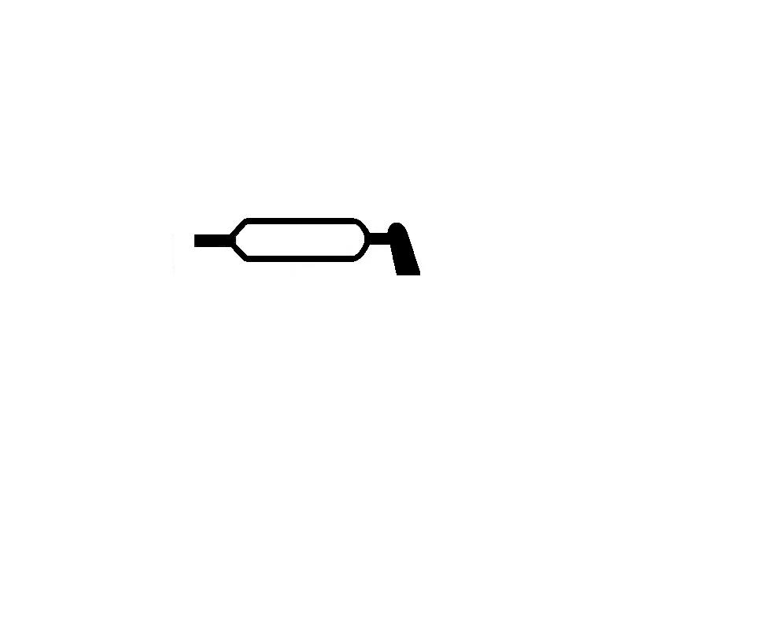          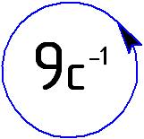 | Стояночный тормоз  (стрелка показывает направление вращения рукоятки при затормаживании)  Точка поддомкрачивания  Точка подъем (строповки)  Место смазки консистентным смазочным материалом  Место смазки смазочным материалом  Заземление  Осторожно! Прочие опасности  Внимание! Перед началом работ  изучите руководство  по эксплуатации  Направление и скорость вращения вала приема мощности. | На правой задней части машины  На боковых бортах внизу  На боковых бортах вверху  На приводе стояночного тормоза, на регулировочных рычагах и кронштейнах тормоза, на крышках ступиц колес, на карданной передаче, на опоре дышла  На редукторах  На передней части машины  На боковых стенках выгрузного транспортера, на шибере выгрузного окна  На передней части машины  На передней части машины
Конструкция смесителя может иметь отдельные несоответствия с настоящим документом вследствие постоянного совершенствования конструкции.

ЗАПРЕЩАЕТСЯ ИСПОЛЬЗОВАНИЕ СМЕСИТЕЛЯ ДЛЯ КАКИХ-ЛИБО ИНЫХ ЦЕЛЕЙ БЕЗ ПИСЬМЕННОГО РАЗРЕШЕНИЯ ИЗГОТОВИТЕЛЯ!

В противном случае, изготовитель не несет ответственность и не дает гарантий.
2 Устройство и работа смесителя

2.1. Смеситель (рис. 1) состоит из бункера 1, заслонки 2, гидравлической системы 3, балки с колесами 4, дышла 5, лестницы 6, опоры стояночной 7, ручного стояночного тормоза 8, двух противорезов 9, устройства для контроля количества загружаемых компонентов 10, пневматической тормозной системы 11, привода шнеков 12, цепного поперечного транспортера 13, сцепного устройства 14, двух шнеков 2 с ножами 1 (рис. 2).
2.2. Бункер – сварная конструкция, состоящая из днища, переднего, заднего и боковых бортов. В бункере расположены два вертикальных шнека с ножами. Шнеки предназначены для измельчения и смешивания кормовых компонентов и подачи их к выгрузному окну.
2.3. В нижней части смесителя установлен привод шнеков. Привод шнеков предназначен для передачи крутящего момента от ВОМ трактора измельчающим шнекам. Привод шнеков состоит из карданного вала с предохранительной муфтой, карданного вала с опорой, двухступенчатых планетарных редукторов и промежуточного карданного вала.
ВНИМАНИЕ: ЧАСТОТА ВРАЩЕНИЯ ВОМ ДОЛЖНА БЫТЬ 9 с⁻¹
(540 мин⁻¹)!
2.4. Гидропривод предназначен для управления шибером и выгрузным транспортером. Гидропривод состоит из трубопроводов, рукавов высокого давления, гидроцилиндра, гидромотора, фильтра и обратного клапана.
2.5. Транспортер выгрузной установлен в передней части смесителя и предназначен для раздачи корма в кормушки высотой до 750 мм.
Транспортер состоит из основания, двух цепей, соединенных между собой планками при помощи болтов и гаек, ведущего вала со звездочками, натяжных осей с ведомыми звездочками и натяжными болтами. Привод транспортера осуществляется гидромотором от гидросистемы трактора.
2.7. Электрооборудование смонтировано на днище и состоит из вилки штепсельной, жгута проводов, фонарей задних и освещения номерного знака, световозвращателей (четырех желтых боковых, двух красных задних и двух передних белых).
2.8. Мост с колесами состоит из балки, на которой установлены колеса с тормозными механизмами.
2.9. Тормозная система предназначена для затормаживания смесителя и состоит из стояночного и рабочего тормозов.
Привод рабочего тормоза от пневмосистемы трактора, а стояночного- ручной, механический. Тормоза колодочные.
2.10 Устройство для контроля количества загружаемых компонентов
(рис.4) (в дальнейшем – определитель груза) состоит из трех датчиков 1, системы кабельной связи 2 и индикатора 3.
Питание системы от электрооборудования трактора.
2.11. Схемы: гидравлическая, пневматического привода тормозов и электрооборудования представлены на рисунках 5, 7 и 8.
2.12. Перечень подшипников качения и схемы их расположения даны в приложениях А и Б, а перечень манжет и схемы их расположения – в приложениях В и Г.
2.13. Схема и таблица смазки представлены в приложениях Д и Е.
2.14. Данные по диагностированию и регулировке представлены в приложении Ж.
2.15. Управление органами смесителя, кроме стояночного тормоза, осуществляется из кабины трактора.
2.16. Привод выгрузного транспортера, открытие и закрытие шибера выгрузного окна осуществляется от гидросистемы трактора.
2.17. Привод измельчающе–смешивающих шнеков осуществляется от ВОМ трактора через планетарные редуктора. Включение и выключение ВОМ – из кабины трактора.
2.18. Пневмопривод тормозов подключен к пневмоприводу трактора и управляется совместно с тормозами трактора.
2.19. Управление стояночным тормозом производится с помощью рукоятки привода, установленного в задней части бункера справа.
2.20. Работа смесителя происходит следующим образом:
Для загрузки различных компонентов грубых кормов (в том числе рулонов и тюков) применяется фронтальный погрузчик или ковш.
Загружаемая сверху масса втягивается перемешивающими шнеками и измельчается с помощью установленных на шнеках ножей. Фуражная масса приподнимается вертикальными шнеками вверх, а затем свободно сползает вниз по коническим стенам бункера (рис.3). Наличие зазора между шнеками и стенками смесительной камеры обеспечивает щадящий режим обработки вводимых кормовых компонентов без повреждения их структуры, слипания или образования комков. В результате выполнения этой технологической операции происходит быстрое перемешивание кормовых составляющих и получается рыхлая однородная кормосмесь. Коэффициент наполнения до 90 % гарантирует наиболее эффективное перемешивание. Для ускорения процесса измельчения особо сухих кормов с длинноволокнистой структурой и предотвращения их наматывания на перемешивающие шнеки в смесительной камере предусмотрены два противореза.
Выгрузка готового корма осуществляется с помощью цепного поперечного транспортера, направляющего доставляемую шнеками кормовую массу на раздачу в правую сторону.
Дозирование выдачи кормов производится заслонкой, которая открывается и закрывается дистанционно с помощью гидроцилиндра.
Привод цепного транспортера от гидромотора, управление механическое дистанционное.

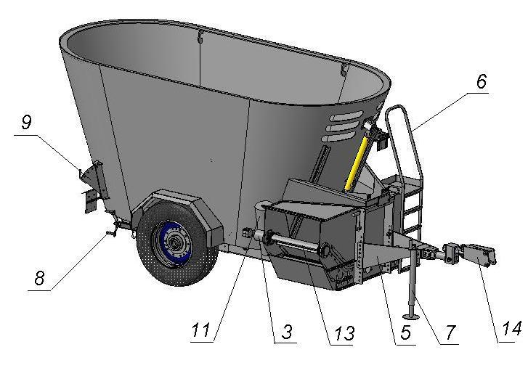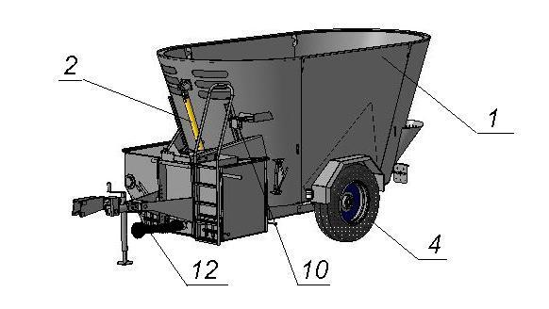

1 – бункер; 2 – заслонка; 3 – гидравлическая система; 4 – балка с колесами;
5 – дышло; 6 – трап с площадкой; 7 – опора стояночная; 8 – тормоз ручной стояночный; 9 – противорез; 10 – устройство для контроля количества загружаемых компонентов; 11 – система тормозная пневматическая; 12 – привод шнеков; 13 – транспортер поперечный цепной; 14 – сцепное устройство

Рисунок 1– Измельчитель-смеситель-раздатчик кормов ИСРВ–12

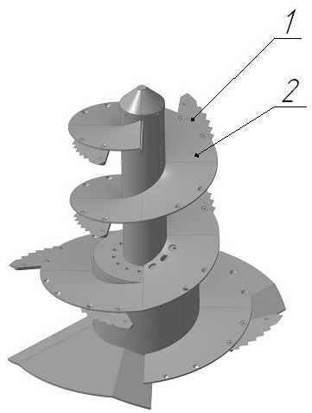

1 – нож; 2 – шнек

Рисунок 2 – Шнек с ножами

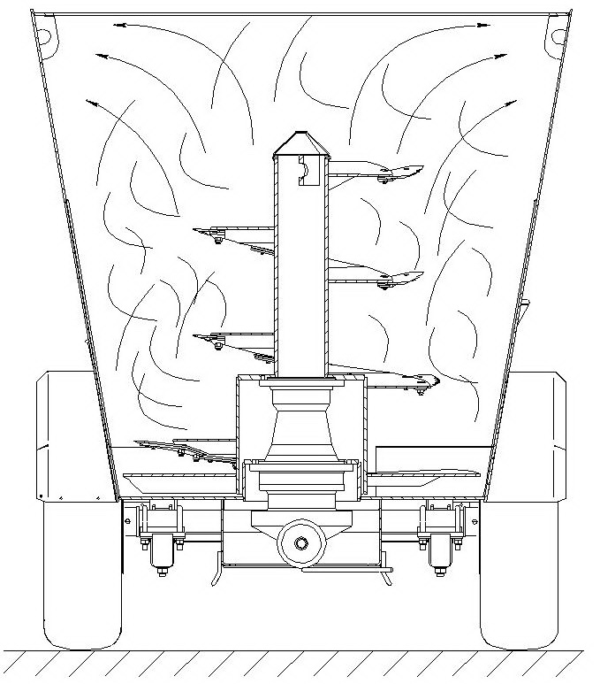

Рисунок 3 – Схема работы смесителя

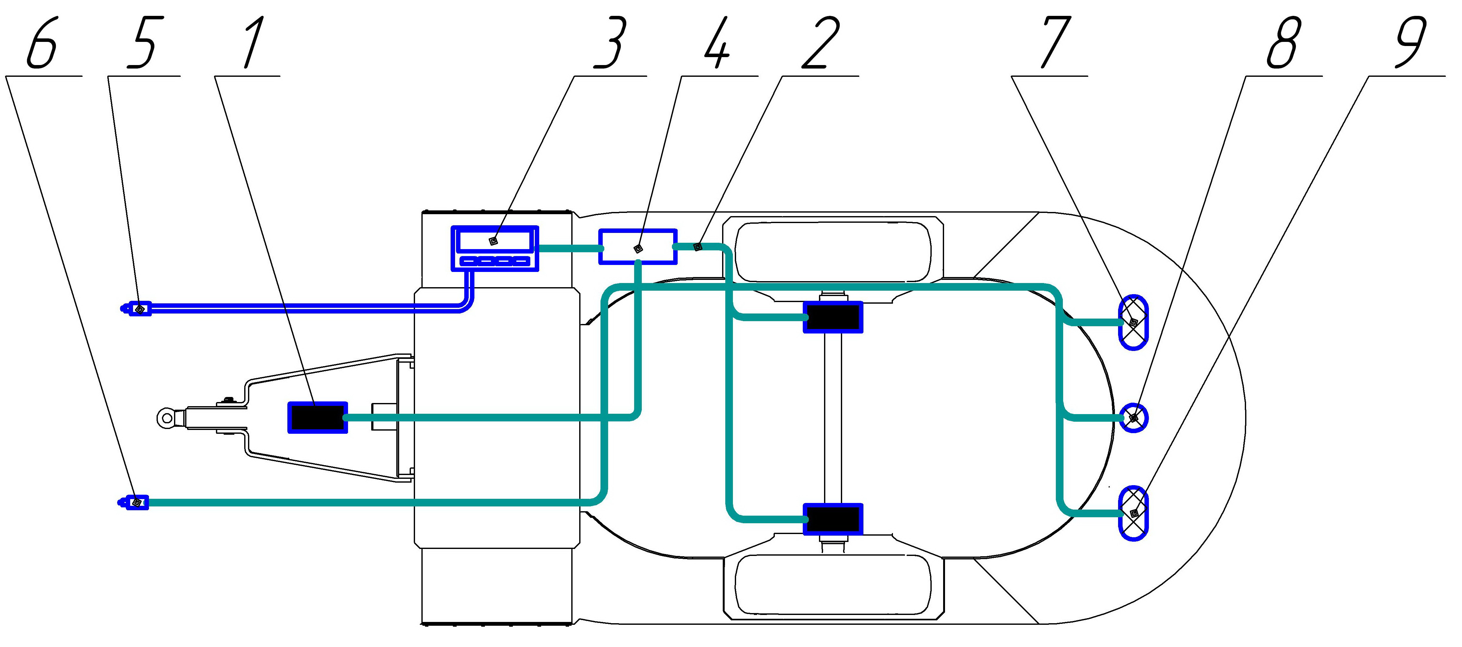

1 – датчик; 2 – система кабельной связи; 3 – индикатор цифровой; 4 – коробка коммутационная; 5,6 – вилка; 7 – фонарь задний левый; 8 – фонарь освещения номерного знака;
9 – фонарь задний правый

Рисунок 4 – Устройство для контроля количества
загружаемых компонентов и схема подключения электрооборудования

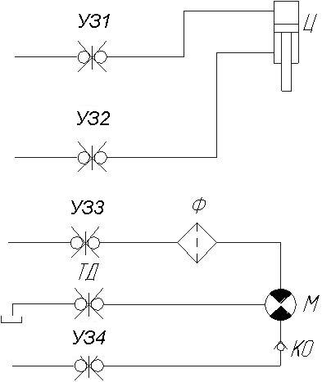

Ц – гидроцилиндр; М – гидромотор; Ф – фильтр;
КО – клапан обратный; ТД – трубопровод дренажный;
УЗ₁…УЗ₄ – устройство запорное

Рисунок 5 – Схема гидравлическая

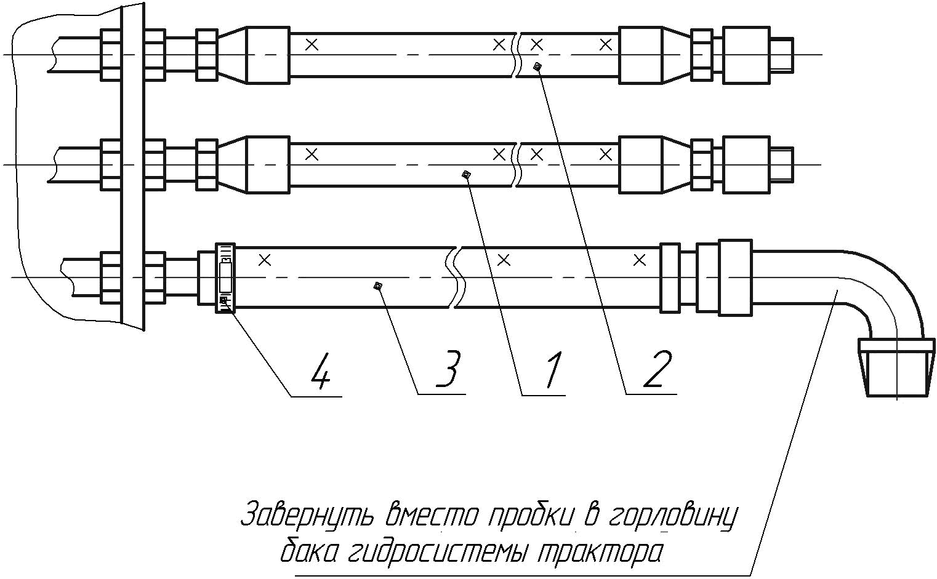

1,2 – рукава высокого давления привода выгрузного транспортера (РВД.12.25.20.1645); 3 – трубопровод дренажный; 4 – хомут червячный «NORMA» Ø16-27.

Рисунок 6 – Схема подключения трубопровода дренажного

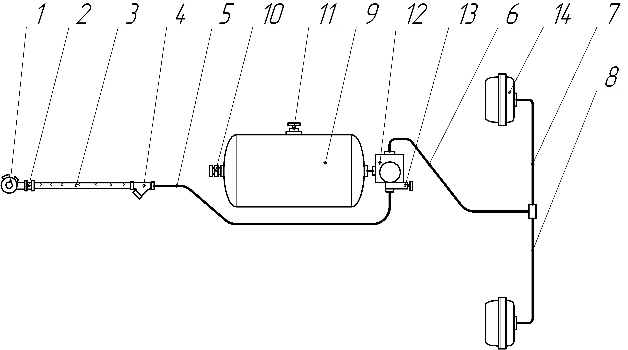

1– головка соединительная; 2 – штуцер; 3 – шланг;
4 – фильтр магистральный; 5,6,7,8 – трубопроводы;
9 – ресивер; 10 – клапан контрольного вывода;
11 – клапан слива конденсата; 12 – воздухораспределитель;
13 – кран ручного растормаживания; 14 – камера тормозная.

Рисунок 7 – Схема пневматического привода тормозов

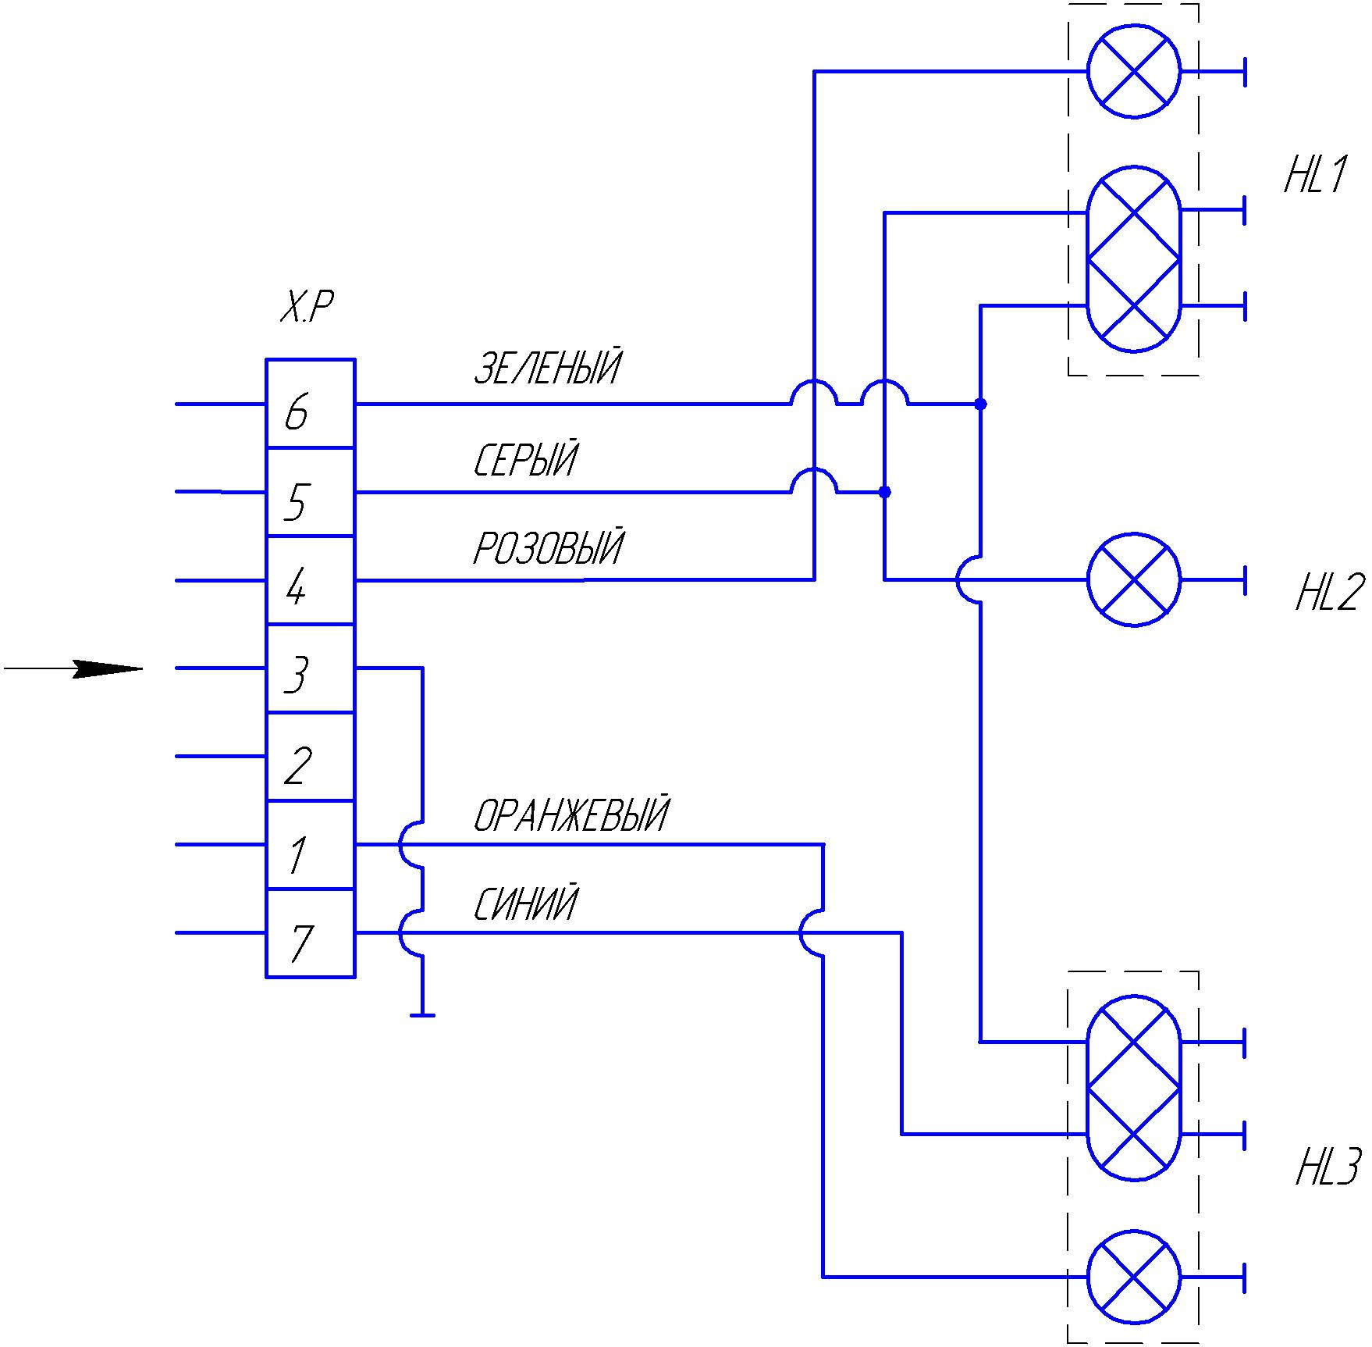

ХР – вилка штепсельная; НL1 – фонарь задний правый;
HL2 – фонарь освещения номерного знака;
HL3 – фонарь задний левый

Рисунок 8 – Схема электрическая. Световая сигнализация

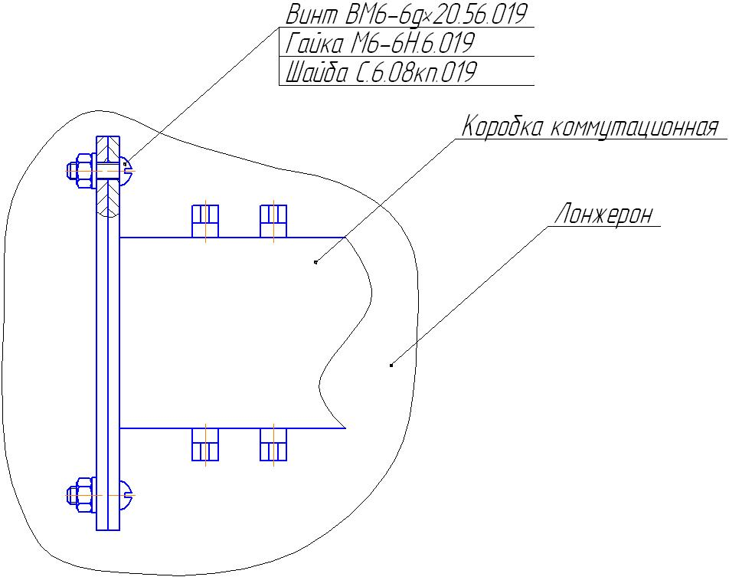

Рисунок 9 – Схема установки коробки коммутационной
3. Техническая характеристика смесителя

3.1. Основные технические характеристики смесителя представлены в
таблице 2.

Таблица 2 – Техническая характеристика

Наименование показателя | Значение
- Марка | ИСРВ-12
- Тип | полуприцепной
- Грузоподъемность, кг, не более | 4300
- Вместимость бункера, м.³ | 12±0,5
5 Масса, кг. | 4850±100

6 Габаритные размеры, мм, не более:
– длина | 5800
– ширина | 2200
– ширина по наружным поверхностям шин | 2090
– высота | 2600
7 Дорожный просвет, мм, не менее | 300
8 Транспортная скорость, км/ч, не более | 12
9 Рабочая скорость, км/ч, не более | 6

10 Тип рабочих органов:
– смешивание | два вертикальных шнека с 8 ножами на шнеке
– раздача | транспортер в кормушки
11 Высота раздачи транспортером, мм, не менее | 750
12 Производительность за час основного времени, т/ч, не менее | 12
13 Время смешивания кормов после окончания погрузки, мин | от 5 до 7
14 Неравномерность смешивания кормов, %, не более | 20
15 Неравномерность раздачи кормов, %, не более | 16
16 Невозвратимые потери корма при раздаче, % | не допускаются
17 Пределы выдачи корма, кг/ м | от 5 до 55
18 Полнота выгрузки корма из бункера, %, не менее | 98
19 Удельный расход топлива за основное время работы, кг/т, не более | 0,5
20 Потребляемая мощность, кВт, не более | 50
21 Количество обслуживающего персонала, чел | 1 (тракторист)
22 Коэффициент готовности, не менее | 0,98
23 Наработка на отказ, ч, не менее | 175
24 Срок службы, лет, не менее | 7

Окончание таблицы 2

25 Удельная суммарная оперативная трудоемкость технических обслуживаний, чел.-ч/ч, не более  26 Удельная суммарная оперативная трудоемкость текущих ремонтов, чел.-ч/ч, не более | 0,1  0,5
27 Ежесменное оперативное время технического обслуживания, ч, не более | 0,3

28 Параметры устройства для контроля количества загружаемых компонентов:
– нижний предел контроля, кг, не более | 5
– верхний предел контроля, кг, не менее | 4500
– допускаемое отклонение, кг, не более | 5
29 Размеры сцепной петли (D x S), мм, согласно ГОСТ 13398-82 | 50⁺⁵ х 30⁺²
30 Рабочее давление в гидросистеме, МПа, не более  31 Давление в шинах, МПа  32 Статическая вертикальная нагрузка на ТСУ трактора, кН, не более | 16  0,82±0,02  14,0

При внесении каких-либо несанкционированных изменений в смеситель
вся ответственность за возможные повреждения и негативные последствия
ложится на потребителя. При использовании смесителя по назначению, указанному выше, следует неукоснительно соблюдать определенные изготовителем правила эксплуатации и техники безопасности.

4.Требования безопасности

4.1. К работе со смесителем допускаются трактористы, прошедшие инструктаж по технике безопасности и знающие правила эксплуатации согласно настоящему руководству.
4.2. Каждый раз перед началом работы проверить машину и трактор на предмет безопасности эксплуатации и транспортировки.
4.3. Подготовку смесителя к работе выполнять согласно указаниям раздела 5.
4.4. Номинальное давление масла в гидросистеме – 16 МПа.
4.5. Частота вращения ВОМ трактора 9 с⁻¹ (540 мин⁻¹).
4.6. Используйте прилегающую одежду во время эксплуатации машины. Избегайте любой широкой одежды.
4.7. ЗАПРЕЩАЕТСЯ:
– агрегатировать смеситель с тракторами типа К-701, Т-150К;
– включать ВОМ и гидросистему трактора, не убедившись, что работа механизмов смесителя никому не угрожает;
– эксплуатировать машину со снятыми или поврежденными защитными ограждениями карданного вала и цепных контуров;
– работать при неисправной тормозной системе и электрооборудовании, ненадежном креплении или отсутствии защитных кожухов;
– оставлять смеситель, заторможенный стояночным тормозом на уклоне больше 18%;
– перевозить людей;
– производить обслуживание и ремонт смесителя при работающем двигателе трактора, при расторможенном смесителе;
– механизатору покидать место водителя во время работы агрегата;
– находиться над бункером, поскольку возможно падение в бункер, что приведет к тяжелым травмам;
– загружать вручную компоненты корма непосредственно с силосного бурта, сеновалов, лестниц, поскольку возможно падение работника в бункер;
– пробовать рукой кормовые продукты, выгружаемые из бункера транспортером;
– при мойке смесителя направлять струю воды на определитель количества груза;
– выполнять крутые повороты (более 20⁰) с включенным ВОМ трактора;
– находиться внутри смесительной камеры во время работы двигателя трактора. При работе внутри смесительной камеры всегда вынимайте ключ зажигания и отсоединяйте карданный вал;
– нахождение людей между трактором и смесителем во время эксплуатации. При необходимости нахождения людей в этой зоне необходимо выключить двигатель трактора и вынуть ключ зажигания;
– во время вращения перемешивающих шнеков бросать руками в смесительную камеру такие продукты как концентраты или фуражные рулоны, стоя при этом на возвышении (например на силосной стенке);

– во время вращения перемешивающих шнеков посторонним людям приближаться к смесителю;
– при погрузо-разгрузочных работах находиться под смесителем;
– стоять на транспортере при работающем двигателе или наполнении смесительной камеры.
4.8. Зачаливание проводить за указанные места строповки.
4.9. В процессе эксплуатации смесителя необходимо ежесменно следить за состоянием соединения бункера с осью с колёсами и сцепной петли с дышлом.
Предельно допустимый минимальный размер рабочей части сцепной петли при износе в процессе эксплуатации – 20 мм в любой плоскости.
4.10. Обязательно выключайте двигатель трактора и вал отбора мощности, если необходимо удалить какое-то засорение в смесителе. Перед тем, как вы соберетесь войти в смесительную камеру, обязательно выключите двигатель трактора, выньте ключ зажигания и отсоедините карданный вал.
4.11. Держитесь на расстоянии от дозирующей заслонки при ее открытии или закрытии. Перемешивающие шнеки могут все еще продолжать вращаться.
4.12. Отключите карданный вал и двигатель трактора, поставьте трактор и смеситель на стояночный тормоз и выньте ключ зажигания перед началом смазочных работ на крестовинах карданного вала.
4.13. При замене колеса домкрат устанавливать в указанные места.
4.14. Парковку смесителя производить только на сухой и плоской поверхности. Для предотвращения самопроизвольного отката применить ручной тормоз (или тормозные башмаки).
4.15. Обязательно выключайте привод поперечного транспортера если необходимо удалить забивание в поперечном транспортере смесителя
4.16. Начало эксплуатации, эксплуатация или проверка работы смесителя никогда не должны происходить в закрытом помещении из-за риска отравления выхлопными газами.
4.17. Оператор должен проверить функционирование системы смеситель-трактор. Присутствие других людей или/и животных в зоне действия смесителя запрещается.
4. 18. Гидравлические шланги должны регулярно проверяться на предмет их повреждения. Поврежденные гидравлические шланги должны быть немедленно заменены шлангами соответствующего качества. Никогда не пытайтесь остановить утечку масла руками при работе двигателя, масло может проникнуть под кожу и вызвать заражение крови. Максимальное давление масла - 20 МПа. Во избежание проблем, связанных с ответственностью за
обеспечение безопасных условий работы, необходимо каждые 6 лет производить замену всех гидравлических шлангов на аналогичные.
4.19. При выходе из трактора всегда выключайте двигатель, вынимайте ключ зажигания и принимайте меры, исключающие самопроизвольное движение смесителя. В случае выполнения работ с электрическими цепями смесителя, всегда отключайте на тракторе «массу» аккумуляторной батареи.

4.20. Проверьте правильность сцепки серьги навесного устройства трактора со сцепным устройством смесителя. Обратите особое внимание на надежную фиксацию сцепного пальца предохранительным стопорным штифтом.
4.21. Работа на смесителе допускается только при наличии защитных устройств в рабочем состоянии и отсутствии их повреждений. Защитные устройства предотвращают доступ к опасным зонам. Поэтому содержите их в исправном состоянии. Они предназначены для Вашей безопасности и безопасности других людей.
4.22. Смеситель обычно закрывает габаритные огни трактора, поэтому при передвижении по дорогам общего пользования, смеситель и трактор должны быть снабжены соответствующим освещением и боковыми световозвращателями.
4.23. Очистка, техническое обслуживание, ремонт и устранение неисправностей должно осуществляться при выключенном двигателе трактора и отсутствии давления в гидросистеме.
4.24. Проверьте правильность соединения с трактором быстроразъемного соединения обратной гидравлической линии. При неправильном соединении вся система может оказаться под действием максимального давления масла трактора.
4.25. Всегда регулируйте скорость движения в зависимости от состояния грунта. Избегайте резких поворотов при передвижении вверх или вниз по пересеченной местности или под наклоном.
4.26. Всегда соединяйте пневматический тормоз с трактором и проверяйте его функционирование перед началом работы. Не забудьте снять стояночный тормоз.
4.27. Не превышайте максимальную нагрузку на заднюю ось трактора и максимально допустимый общий вес.
4.28. Соблюдайте дистанцию при опрокидывании силосного блока. Не позволяйте людям или/и животным находиться рядом со смесителем при движении назад и при загрузке фуража.
4.29 . Всегда соблюдайте рекомендации по давлению воздуха в шинах.
4.30. Регулярно проверяйте затяжку болтов и гаек. При необходимости подтягивайте крепление.
4.31. ВНИМАНИЕ! Работа агрегата со скоростью движения более 12 км/ч не допускается. При эксплуатации смесителя соблюдайте правила пожарной безопасности, установленные для животноводческих помещений, при необходимости пользуйтесь средствами пожаротушения трактора.
4.32. Во избежание заклинивания измельчающе-смешивающих шнеков и с целью ускорения процесса измельчения и смешивания запрещается загружать в бункер прессованное сено и солому без предварительной размотки и проверки отсутствия в них посторонних предметов (камней, металлических включений и т.п.), для чего рулоны и тюки необходимо размотать, удалив предварительно шпагат (сетку). Состав и количество кормового рациона задается специалистом по питанию в зависимости от типа производства (молочное или мясное) и от биологического цикла животных.
4.33. При отрицательной температуре окружающей среды, во время перерывов в работе машину хранить в помещении с температурой свыше 0⁰С, перед разгрузкой кормосмеси необходимо прогреть гидросистему выгрузного транспортера при закрытом шибере в течение 2-3 минут (при движении к животноводческому помещению).
4.34. Утерянные и поврежденные при эксплуатации машины знаки и надписи по технике безопасности должны быть восстановлены или заменены новыми;
4.35. ВНИМАНИЕ! По окончании работы со смесителем немедленно установите рычаг управления тракторного распределителя обратно в нейтральное положение и зафиксируйте его для блокировки всех функций и предотвращения перегрева масла.

5. Подготовка смесителя к работе

5.1. Смеситель поставляется изготовителем заказчику полностью собранным со снятыми частями согласно таблице и в максимально подготовленном для эксплуатации виде, обкатанным, комплектным.
5.2. В случае транспортирования смесителя автомобильным транспортом в процессе разгрузки необходимо установить колеса и зафиксировать их колесными гайками.
ВНИМАНИЕ! Регулярно проверяйте затяжку колесных гаек (момент затяжки гаек колес 300-360 Н м)!
5.3. Перед вводом смесителя в эксплуатацию:
- произвести внешний осмотр, установку и крепление всех составных частей, обратить особое внимание на крепление бункера, ходовой системы, сцепной петли дышла, редуктора, трансмиссии, выгрузного транспортера. Ослабленные соединения подтянуть;
- довести давление в шинах до 0,82±0,02 МПа;
- установить электрооборудование;
- при использовании электронного взвешивающего устройства, чувствительный датчик на дышле должен находился в строго горизонтальном положении;
- открыть крышки ступиц колес и убедиться в наличии смазки, проверить наличие масла в редукторах;
- проверить натяжение цепей выгрузного транспортера (цепи должны быть натянуты);
- убедиться, что тросы, гидравлические и пневматический шланги, кабель световой сигнализации не касаются земли и не могут быть повреждены тракторными колесами во время поворотов!
5.4. Последовательность агрегатирования:
- снять с навесного устройства трактора переднюю тягу;
- установить сцепное устройство на серьгу навесного устройства трактора;
- соединить смеситель с установленным на тракторе сцепным
устройством (Рис. 10);
- закрепить страховочный трос на тракторе;
- соединить карданный вал с ВОМ трактора. Карданный вал устанавливается на приводной вал смесителя концом, на котором установлена предохранительная муфта со срезным болтом. Проверьте длину карданного вала. Внешний участок трубы должен иметь зазор для скольжения не менее 15 см. При необходимости укоротить карданный вал, тщательно удалить заусенцы на краях, после чего обязательно удалить пыль от шлифовки и смазать скользящие поверхности. Схемы установки, укорачивания кардана, фиксации защитных кожухов, места смазки показаны в инструкции на карданный вал. Присоединение карданного вала только к ВОМ с числом оборотов 540 мин⁻¹;
- соединить шланг тормозной магистрали с пневмосистемой трактора;

- подсоединить гидропривод смесителя к гидросистеме трактора через разрывные (быстроразъемные) муфты. Подключение гидравлических шлангов к гидросистеме трактора производить только при отсутствии давления в гидросистеме трактора. Убедитесь в правильности подключения гидравлических шлангов;
- подсоединить дренажный трубопровод 3 и закрепить, как показано на рисунке 6;
- при подготовке к агрегатированию смесителя, отправленного изготовителем необходимо установить коробку соединительную на кронштейн, установленный на лонжероне, как показано на рисунке 9;
5.5. Проверить работоспособность всех механизмов в течении 5 минут на холостых оборотах двигателя и, при необходимости, долить масло в гидробак трактора.
5.6. Произвести обкатку смесителя под нагрузкой в течении одной смены, загрузив в начале (1,5…2,2) т. груза и увеличивая постепенно до номинальной к концу обкатки. После обкатки рекомендуется заменить масло в редукторах.
5.7. ВНИМАНИЕ! Перед началом движения не забудьте поднять опорную стойку вверх!

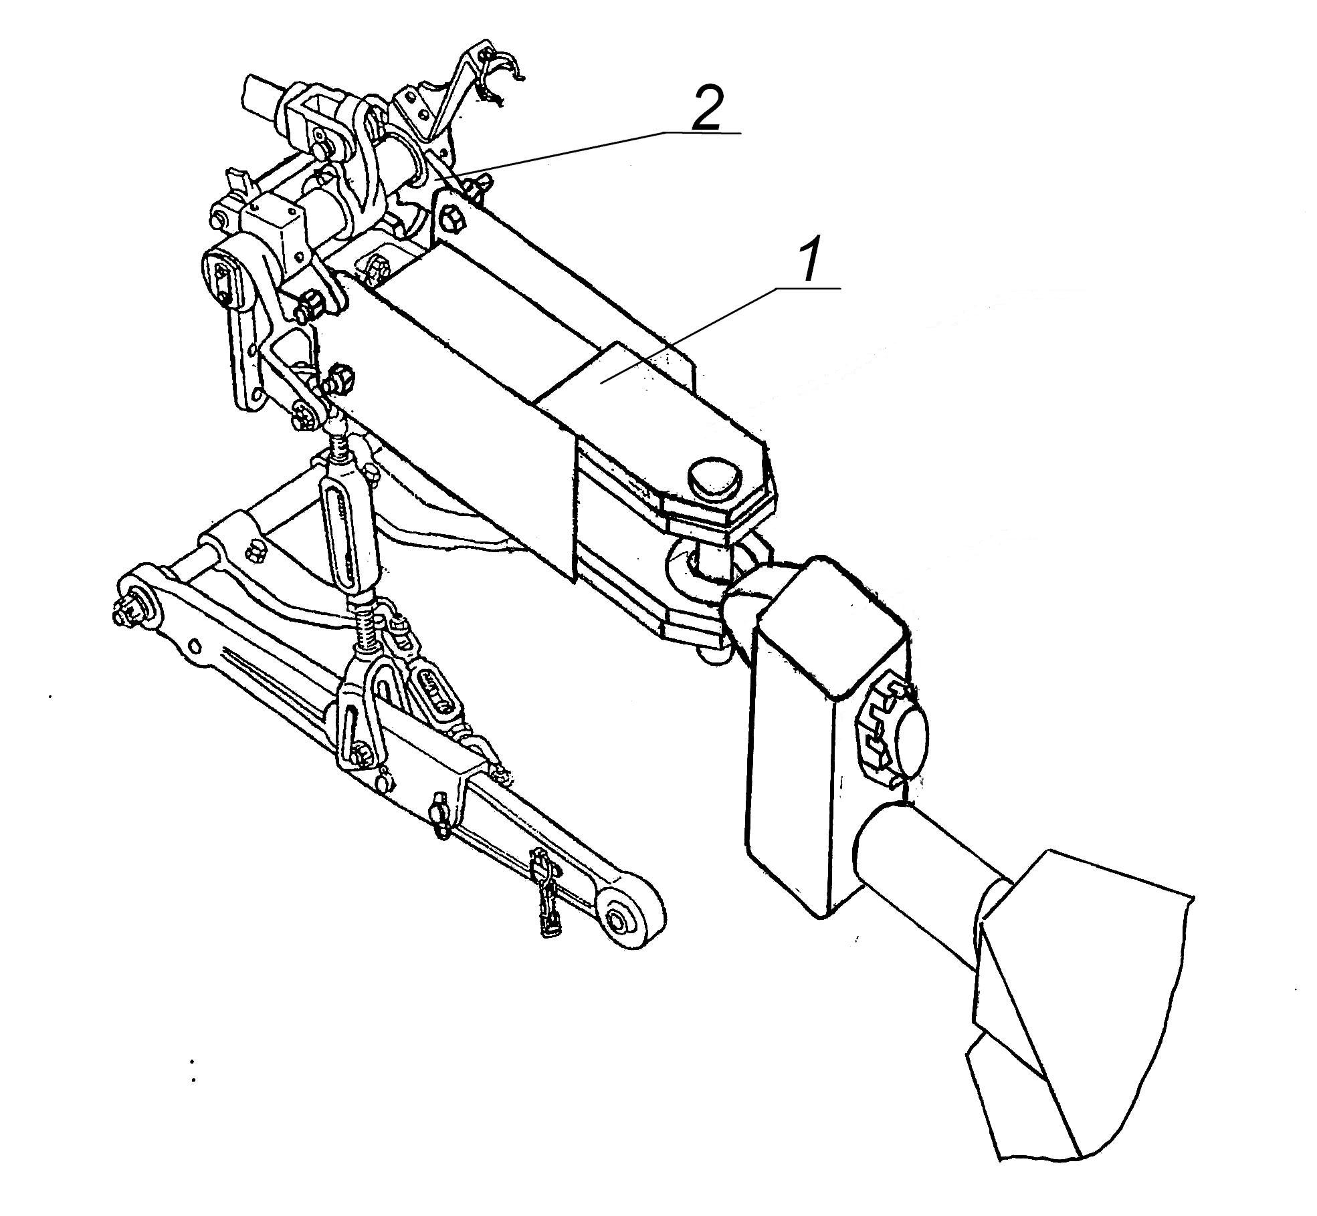

1 – Сцепное устройство смесителя; 2 – серьга навесного устройства трактора

Рисунок 10 – Соединение трактора со смесителем

6. Правила эксплуатации и регулировки

6.1. Произвести подготовку смесителя согласно раздела 5.
6.2. Подать агрегат на погрузочную площадку.
ВНИМАНИЕ! Перед загрузкой компонентов корма, необходимо включить ВОМ трактора и не выключать его до полной раздачи кормовой смеси, так как с загруженным бункером и выключенным ВОМ будет сложно запустить в работу смеситель из-за большого пускового момента.
6.3. Последовательность загрузки производить в следующем порядке:
– закрыть шибер выгрузочного окна, включить вал отбора мощности трактора (540 мин⁻¹), чтобы перемешивающие шнеки начали вращаться;
– загрузку начинайте с более легких фракций, а заканчивайте более тяжелыми;
– всегда загружайте сначала травяной силос (солому или сено), начиная с круглых или квадратных рулонов, а затем уже крупные блоки силоса. (Мелкие части, такие как кукуруза, легче смешиваются с грубыми частями травы);
– вращение перемешивающих шнеков с травой и другими фуражными компонентами должно происходить только до момента их равномерного распределения по смесительной камере. Затем можно загружать любые другие сыпучие компоненты, заканчивая кукурузными составляющими.
Загрузка сразу большого количества фуражной массы потребует слишком большого режущего усилия, что может вызвать поломку срезного болта карданного вала.
Загрузка фуражных компонентов должна производиться по возможности в центральной части смесительной камеры. Загрузка фуражных рулонов (круглых) и травяного силоса должна происходить аккуратно. Необходимо подождать, пока фуражная масса упадет в машину, для этого открывайте ковш поэтапно. Это обеспечит оптимальный режим работы измельчающих ножей на перемешивающих шнеках.
В результате экспериментов можно найти и другие варианты
последовательности загрузки, но обычно это ведет к увеличению времени
перемешивания;
– добавление концентратов или минералов производится только с платформы или ступенчатой лестницы, расположенной в передней части машины или через специальную воронку в задней части смесителя. Относительно большие количества концентратов или минералов предпочтительно загружать в первую очередь, а незначительное количество - в самом конце;
– использование противорезов рекомендуется лишь в тех случаях, когда компоненты, предназначенные для измельчения, слишком сухие, с длинноволокнистой структурой или происходит их наматывание на шнек.
ВНИМАНИЕ! Запрещается загрузка грязных корнеклубнеплодов.
6.4. Произвести смешивание:
– самый быстрый результат перемешивания достигается при относительно
низких скоростях перемешивающих шнеков, 350-400 мин⁻¹ вала отбора мощности и при использовании минимально возможного количества режущих ножей. Однако это отрицательно сказывается на дозировании, поэтому в зависимости от длины кормовых компонентов необходимо найти компромиссное решение. Нижние ножи оказывают самое сильное влияние на процесс перемешивания, поэтому их следует снимать в первую очередь.
– наполните смесительную камеру смесителя до максимального уровня - на 100 мм ниже края бункера. В переполненной камере происходит обратный эффект по времени и качеству, а также возрастают мощностные затраты;
– как правило, продолжительность перемешивания составляет около 5 минут после наполнения камеры; оптимальное время устанавливается в процессе использования смесителя;
Ниже приведены возможные варианты демонтирования ножей:
1) сухой фураж с длинной структурой: установить все режущие ножи;
2) фураж с повышенной влажностью и длинной структурой: установить все ножи за исключением нижнего;
3) сухой фураж с короткой структурой: установить только два верхних ножа;
4) фураж с повышенной влажностью и короткой структурой: не устанавливать никаких ножей.
– никогда не перемешивайте слишком долго, максимальное время перемешивания – 10 минут. Фураж с повышенной влажностью особенно подвержен прессованию.
ВНИМАНИЕ! Максимально–допустимая загрузка составляет 4300 кг. Никогда не превышайте этот параметр!
6.4. Подать агрегат к месту раздачи корма:
– включить поперечный цепной транспортер. В смесителе предусмотрена правосторонняя выгрузка кормосмеси. Откройте заслонку и двигайтесь с постоянной скоростью на достаточном расстоянии от кормушки. При открывании заслонки скорость движения цепного транспортера несколько уменьшается;
– наилучшее дозирование достигается при достаточно высокой скорости вращения перемешивающих шнеков. Если скорость раздачи слишком высока, немного прикройте заслонку. Всегда соблюдайте одну и ту же скорость движения трактора и число оборотов двигателя;
– когда раздача кормов закончена, закройте заслонку, остановите цепной транспортер и отключите ВОМ трактора. Для отключения цепного транспортера рукоятку переключения на гидрораспределителе установить в нейтральное положение.
ВНИМАНИЕ! Во избежание заклинивания выгрузного транспортера и выхода из строя гидромотора, шибер окна открывать только после включения транспортера.
6.5. Содержание и порядок регулировочных работ.
Натяжение цепей выгрузного транспортера осуществить перемещением натяжной оси при помощи натяжных болтов. В натянутом состоянии цепей, пружины должны быть сжаты до размера 130 мм. Перетяжка цепей транспортера вызывает ускоренный износ цепей и звездочек.
В процессе эксплуатации, а также при появлении заметного осевого люфта, проверить правильность регулировки подшипников колес смесителя.
Подшипники ступиц колес отрегулировать в следующем порядке:
1) установить домкрат в обозначенном месте и приподнять ось колеса;
2) отвернуть болты 1 (рис.11) и снять крышку 2 ступицы;
3) отогнуть стопорную шайбу 4 и отвернуть наружную гайку 3;
4) снять стопорную шайбу 4 и замочную шайбу 5;
5) проверить легкость вращения колеса и в случае тугого вращения устранить причину;
6) затянуть гайку 6, при этом одновременно с затяжкой повернуть колесо в обоих направлениях до тугого вращения, тогда ролики подшипников правильно разместятся относительно колец;
7) отпустить гайку 6 на 1/6 оборота и сильным толчком руки провернуть колесо так, чтобы оно сделало несколько оборотов (колесо должно вращаться свободно без заметного осевого люфта);
8) установить шайбы 4 и 5, затянуть наружную гайку 3;
9) загнуть стопорную шайбу 4 на грани наружной гайки 3;
10) установить прокладку 7 и крышку 2 ступицы;
11) проверить правильность регулировки подшипников ступицы при движении, при этом температура нагрева ступицы не должна превышать 60⁰ С (при проверке на ощупь рука не выдерживает длительного прикосновения). Если нагрев значительный, то необходима повторная регулировка.
В отрегулированных тормозах ход штока тормозных камер должен быть 25…40 мм. При увеличении хода штока тормоза должны быть отрегулированы. При этом разница в ходе штоков тормозных камер не должна превышать 8 мм.
Колесо при этом в расторможенном состоянии должно проворачиваться от усилия руки.
При регулировке тормозов стояночный тормоз должен быть расторможен.
Регулировку тормозов производить в следующем порядке:
- поднять домкратом ось колеса;
- проверить наличие осевого люфта подшипников колеса и, при необходимости, отрегулировать подшипники колес;
- расстопорить ось червяка 4 (рис. 12) рычага регулировочного 2, отвернув винт стопорный 3;
- завернуть червяк регулировочного рычага до упора, затем повернуть его в обратную сторону на 1/3…1/2 оборота, обеспечив ход штока тормозной камеры 25…40 мм;
- застопорить ось червяка 4.
После регулировки тормозов проверить торможение колес.
При необходимости провести дополнительную регулировку.
6.6. Отсоединение смесителя произвести следующим образом:
– опустить стояночную опору
– отсоединить гидравлические шланги и установить их на кронштейн в передней части смесителя;
– отсоединить карданный вал и поместить его на опору;
– отсоединить разъем пневматической тормозной системы смесителя от трактора и пристыковать его к кронштейну на смесителе. После отсоединения от трактора пневмосистема автоматически запитывается от ресивера и переходит в режим стояночного тормоза. Для большей надежности закрутить ручной стояночный тормоз;
– отсоединить штекер световой сигнализации и штекер питания электронного взвешивающего устройства;
– отогнать трактор.
6.7. Парковку смесителя производить только на сухой и плоской поверхности. Для предотвращения самопроизвольного отката смесителя применить ручной тормоз или использовать тормозные башмаки (в комплект не входят).
Парковку производить только при условии пустой смесительной камеры, т.к. в противном случае будет иметь место превышение максимально допустимой нагрузки на опору. (Кроме того, смеситель с загруженной смесительной камерой будет сложно запустить в работу.)
6.8. При движении трактора со смесителем по дорогам общего пользования необходимо выполнять следующие требования:
– строго соблюдать правила дорожного движения. Водитель транспортного средства несет ответственность за соблюдение правил безопасности при нахождении трактора со смесителем на общественной дороге;
– запрещается транспортировать смеситель без системы световой сигнализации и световозвращателей;
– соблюдать допустимые нагрузки на ось, общий допустимый вес и транспортные габариты;
– максимальная скорость транспортирования 12 км/ч;
– при прохождении поворотов следует учитывать вылет и инерционную массу смесителя;
– запрещается нахождение людей в зоне поворота и вылета смесителя.
ВНИМАНИЕ! При движении по общественным дорогам соблюдайте установленный нормами максимальный вес .
6.9. Содержание и порядок работ по замене масла в планетарном редукторе привода смесителя:
1) слить масло из редуктора через сливную пробку;
2) отсоединить воздухо-отводную трубку от вентиляционного клапана масляного бачка;
3) снять вентиляционный клапан с масляного бачка;
4) заполнить бачок соответствующим маслом;
5) соединить вентиляционный шланг с вакуумным насосом со стороны всасывания;
6) закачать вакуумным насосом масло из масляного бачка в редуктор (периодически необходимо доливать масло в бачок);
7) продолжать качать до тех пор, пока из воздухо-отводной трубки не будет выходить масло без воздушных пузырьков, в этом случае редуктор полный;
8) выпустить вакуум через перепускной клапан вверху насоса и вновь установить воздухо-отводную трубку и вентиляционный ниппель на масляный бачок.
ВНИМАНИЕ! В холодных условиях уровень масла должен находиться между отметками “минимум” и “максимум”, обозначенными на масляном бачке.
Проверить уровень масла перед использованием машины и затем проверять его регулярно, уровень не должен меняться

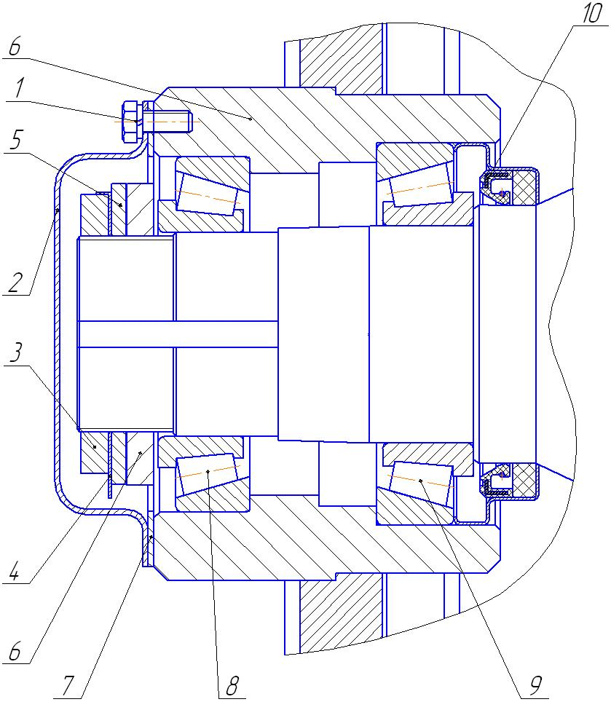

1 – болт; 2 – крышка; 3 – наружная гайка; 4 – стопорная шайба; 5 – замочная шайба; 6 – гайка; 7 – прокладка; 8,9 – подшипники; 10 – сальник.

Рисунок 11 – Ступица колеса

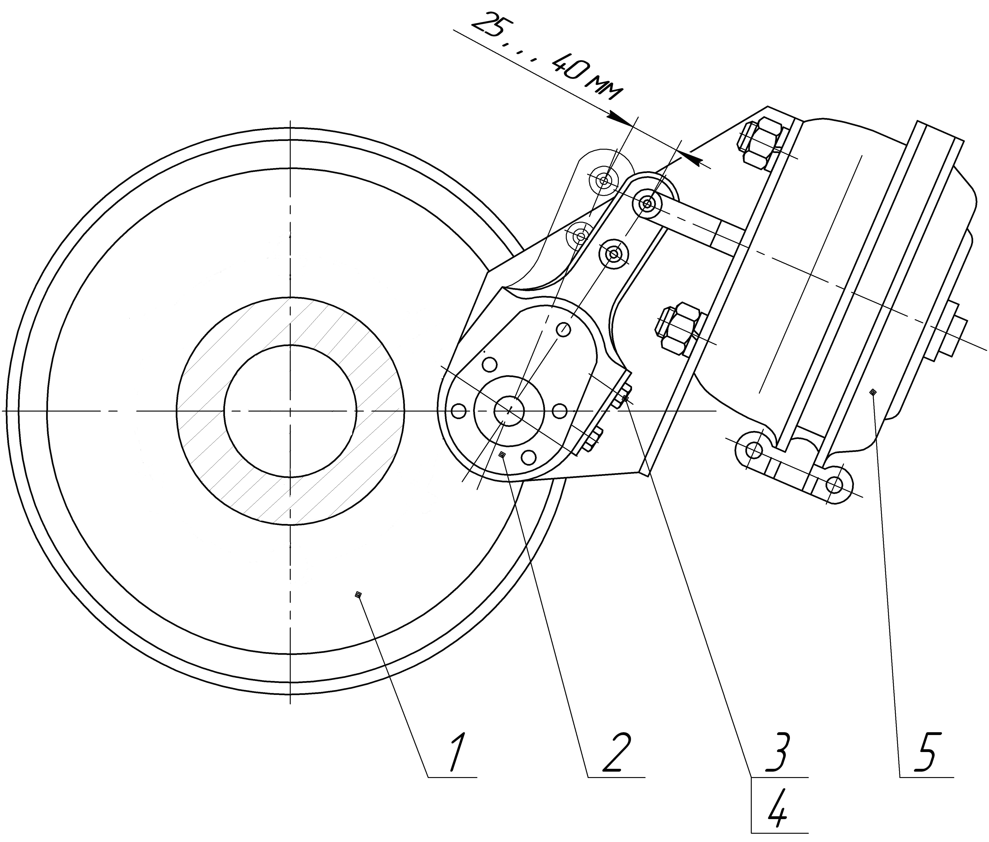

1 – колесо в сборе; 2 – рычаг регулировочный; 3 – винт стопорный; 4 – ось червяка; 5 – камера тормозная.

Рисунок 12 – Схема регулировки тормозов

7. Техническое обслуживание

7.1. Для нормальной работы смесителя, а также для обеспечения его сохранности и долговечности, необходимо постоянное наблюдение за состоянием узлов и их регулировка, регулярная смазка, своевременная замена изношенных деталей и подтяжка крепежа.
7.2. Все виды ремонтных работ и операций технического обслуживания внутри бункера должны проводиться в мастерской или в пунктах технического обслуживания с особой осторожностью, при этом смеситель должен быть заторможен стояночным тормозом и отцеплен от трактора. Работа должна проводиться в рукавицах, устойчивых к порезам.
7.3. Виды и периодичность технического обслуживания приведены в таблице 3.

Таблица 3 – Виды и периодичность технического обслуживания

Виды технического обслуживания | Периодичность
1. Техническое обслуживание при подготовке к эксплуатационной обкатке  2. Ежесменное техническое обслуживание (ЕТО)  2. Первое техническое обслуживание (ТО-1)  3. Техническое обслуживание перед началом сезона работы (ТО-Э)  4 Техническое обслуживание при хранении:  – подготовка к межсменному хранению  – подготовка к кратковременному хранению  – подготовка к длительному хранению  – в период хранения  – при снятии с хранения | Ежедневно перед началом работы  120 ч работы  Перед началом работы  Непосредственно после окончания работы  Непосредственно после окончания работы  Не позднее 10 дней после окончания работы  В закрытых помещениях – один раз в два месяца, на открытых площадках и под навесом – один раз в месяц  Перед началом сезона работы

7.4. Содержание технического обслуживания при проведении эксплуатационной обкатки аналогично ЕТО.
Содержание технического обслуживания по окончании эксплуатационной обкатки аналогично ТО-1.
Содержание технического обслуживания перед началом сезона работы (ТО-Э) аналогично ТО-1.
7.5. Перечень работ, выполняемых по каждому виду технического обслуживания, приведен в таблице 4.

Таблица 4 – Перечень работ при техническом обслуживании.

Содержание работ и методы их проведения | Технические требования | Приборы, инструмент,  приспособления, материалы для выполнения работ
1 | 2 | 3
Техническое обслуживание при подготовке к
эксплуатационной обкатке
1. Осмотром проверить комплектность машины, техническое состояние. Ослабленные соединения подтяните. | Излом и ослабление креплений не допускается. Оси должны быть зашплинтованы. Перекос и изгиб планок транспортера не допускается. | Инструмент комплекта ЗИП
2. Проверьте натяжение цепей транспортера. | Эксплуатация ослабленных цепей, деформированных планок не допускается. | То же
3. Проверьте уровень масла в редукторах и, при необходимости долейте. | Уровень масла должен находиться между верхней и нижней меткой масляного бачка | Визуально
4. Проверьте избыточное давление воздуха в шинах и, при необходимости, доведите до нормы. | Давление должно быть 0,82$±$0,02 МПа. | Манометр шинный ГОСТ 9921-81
5. Проверьте герметичность соединений  пневматической и гидравлической систем. | Утечка воздуха и масла в соединениях не допускается. | Инструмент комплекта ЗИП
6. Проверьте наличие смазки в подшипниках ступиц колес. | Отсутствие смазки не допускается. | То же
7. Проверьте люфт колес  (при наличии люфта отрегулируйте подшипники согласно п. 6.5) | Люфт колес не допускается. | То же
8. Проверьте работоспособность электрооборудования. | Приборы должны работать. | Визуально
Продолжение таблицы 4
1 | 2 | 3
9. Проверьте ход штоков тормозных камер и, при необходимости, отрегулируйте согласно п.6.5 | Ход штоков тормозных камер 25…40 мм. | Инструмент комплекта ЗИП
10. Проверьте работоспособность пневмотормозов на ходу плавным нажатием на тормозную педаль трактора. | Торможение должно нарастать плавно без толчков. Оба колеса должны затормаживаться одновременно.
11. Слейте конденсат из воздушного баллона пневмопривода тормозов. | Наличие конденсата не допускается.
12. Произведите смазку смесителя согласно схеме (при необходимости) | Отсутствие смазки не допускается. | Инструмент комплекта ЗИП
Ежесменное техническое обслуживание
1. Очистить машину от грязи и остатков технологического материала.
2. Осмотром проверьте комплектность смесителя, техническое состояние составных частей, их крепление. | Излом и ослабление креплений не допускается. Оси должны быть зашплинтованы. | Инструмент комплекта ЗИП.
3. Проверьте герметичность соединений пневматической и гидравлической систем. При необходимости затянуть прослабленные места. | Утечка воздуха и масла не допускается. | Визуально и на слух.  Инструмент комплекта ЗИП.
4. Проверьте работоспособность пневмопривода тормозов на ходу плавным нажатием на тормозную педаль трактора. | Торможение смесителя должно нарастать плавно, без толчков, оба колеса должны затормаживаться одновременно.
Продолжение таблицы 4
1 | 2 | 3
6. Проверить работоспособность электрооборудования. | Приборы освещения и сигнализации должны работать. | Визуально
7. По окончании смены слить конденсат из воздушного баллона пневмопривода тормозов. | Наличие конденсата не допускается.
Первое техническое обслуживание ТО-1
1. Выполнить все операции ЕТО.
2. Проверить ход штока тормозных камер и, при необходимости отрегулировать. | Ход штоков тормозных камер 25..40 мм. | Инструмент комплекта ЗИП.
3. Проверить натяжение цепей транспортёра. | Эксплуатация ослабленных цепей не допускается. | То же
4. Проверить избыточное давление в шинах и, при необходимости, довести до нормы. | Давление должно быть 0,82$±$0,02 МПа. | Манометр шинный ГОСТ 9921-81
5. Проверить люфт колес (при наличие люфта отрегулируйте подшипники ступиц колес согласно п.6.5). | Люфт колес не допускается. | Инструмент комплекта ЗИП.
6. Произвести смазку смесителя согласно схеме (приложение Е). | Отсутствие смазки не допускается. | То же
7. Проверить контактные поверхности соединений электрооборудования и системы взвешивания | Должен быть надежный электрический контакт.

Продолжение таблицы 4
1 | 2 |  | 3
8. При переходе на осенне-зимнюю и весенне-летнюю эксплуатацию продуть сжатым воздухом фильтрующий элемент магистрального фильтра пневмопривода тормозов.
9. После срабатывания индикатора загрязненности фильтра гидропривода отвернуть стакан (при давлении “0”!) и заменить фильтрующий элемент. | Работа на загрязненном фильтре не допускается.
Техническое хранение при кратковременном хранении
I. При подготовке к хранению
1. Очистить смеситель от грязи и остатков технологического материала.  Восстановить поврежденную окраску. |  |  | Шкурку Д 2 725×20 УГ 63С 40–Н/25–П  ГОСТ 13344-79  Уайт-спирит ГОСТ 3134-78  Эмаль АС-182  ГОСТ 19024-79
2. Доставить смеситель на закрепленное место хранения.
3. Смазать антикоррозионной смазкой шлицевые поверхности карданной передачи, цепные передачи и резьбовые поверхности регулировочных механизмов. |  |  | Смазка ПВК  ГОСТ 19537-83 или  солидол С ГОСТ 4366-76  или масло консервационное БЕЛАКОР  ТУ РБ 600125053.020-2004
4. Установить смеситель комплектно без снятия с него сборочных единиц и деталей.
5. Проверить избыточное давление в шинах и, при необходимости довести до нормы. | Давление должно быть 0,82$±$0,02 МПа. |  | Манометр шинный ГОСТ 9921-81
Продолжение таблицы 4
1 |  | 2 |  | 3
II. При снятии с хранения
1. Удалить консерва-ционную смазку. |  |  |  | Ветошь обтирочная  ТУ 63-178-77  Уайт-спирит ГОСТ 3134-78
2. Выполнить все операции технического обслуживания ТО-1.
Техническое обслуживание при длительном хранении
I. При подготовке к хранению
1. Очистить смеситель от грязи и остатков технологического материала. |  |  |  | Шкурку Д 2 725×20 УГ 63С 40–Н/25–П  ГОСТ 13344-79  Уайт-спирит  ГОСТ 3134-78
2. Доставить смеситель на закрепленное место хранения.
3. Восстановить поврежденную окраску. |  |  |  | Эмаль АС-182  ГОСТ 19024-79
4. Смазать антикоррозионной смазкой шлицевые поверхности карданного вала, резьбовые поверхности регулировочных механизмов, звездочки.
5. Снять карданную передачу и сдать на склад.
6. Снять и промыть рукава высокого давления и гибкие шланги тормозной системы в теплой воде, просушить и хранить в сухом помещении. Отверстия рукавов, трубопроводов, гидроцилиндров заглушить заглушками. |  | Хранить в помещении при температуре 0⁰С..25⁰С, не допускайте попадания на рукава ультрафиолетовых лучей |  | Инструмент комплекта ЗИП.
Продолжение таблицы 4
1 |  | 2 |  | 3
7. Снять электрооборудование и хранить в сухом помещении. |  |  |  | Инструмент комплекта ЗИП.
8 Снять втулочно-роликовые цепи. Промыть лабомидом и проварить в течение 20 минут в горячем (80-90) ⁰С масле.
9. Покрыть битумом рабочие поверхности измельчающих шнеков, скребки транспортера.
10. Снять индикатор определителя груза и хранить в сухом помещении. Штекеры разъемов заизолировать от попадания влаги и грязи. |  |  |  | Битум нефтяной строительный БН-70/30 или  БН-90/10 ГОСТ 6617-76  Ключ1012  ГОСТ 2839-80
11. Установить смеситель на подставки
( рис.11), понизив избыточное давление в шинах до 0,1 МПа.
12. Покрыть поверхности шин, рукава высокого давления гидросистемы защитным составом. |  |  |  | Микровосковой состав на водной основе  ЭВВД-13  ТУ 38-101-176-80
13. Смазать все подшипниковые узлы |  |  |  | Литол – 24  ГОСТ 21150-87 или заменитель согласно карты смазки табл.
II. В период хранения
1. Проверить правильность установки смесителя на подставках. |  | Перекосы не допускаются. |  | Визуально
2. Проверить комплектность смесителя. |  |  |  | То же
Окончание таблицы 4
1 |  | 2 |  | 3
3. Проверить состояние антикоррозионных покрытий (наличие защитной смазки, отсутствие коррозии). |  | Отсутствие покрытий не допускается |  | Визуально
4. Проверить надежность герметизации пневмосистемы и гидросистемы (состояние заглушек и плотность их прилегания). |  | Отсутствие заглушек не допускается. |  | То же
III. При снятии с хранения
1. Произвести подкачку шин воздухом. |  | Давление должно быть 0,82$±$0,02 МПа.
2. Снять смеситель с подставок.
3. Удалить консервационную смазку. |  |  |  | Уайт-спирит  ГОСТ 3134-78  Ветошь обтирочная ТУ 63-178-77
4. Снять заглушки.
5. Установить на смеситель снятые узлы и детали. |  |  |  | Инструмент комплекта ЗИП.
6. Выполнить все операции технического обслуживания (ТО-I).

7.6. При проведении технического обслуживания и при снятии с хранения произведите смазку смесителя в соответствии со схемой (Приложение Е) и картой смазки (Приложение Д)

8. Перечень возможных неисправностей, указания по их устранению и ремонту смесителя.

8.1. Перечень возможных неисправностей смесителя указания по их устранению изложены в таблице 5.

Таблица 5 – Возможные неисправности смесителя и указания по их устранению

Неисправность | Возможные причины | Способ устранения
1. Регулярные поломки срезного болта карданного вала | Нарушение технологии загрузки | Загрузку фуражных блоков производить поэтапно. Загружать сначала круглые блоки.
1. Регулярные поломки срезного болта карданного вала | Машина слишком полная | Загружать на 100 мм ниже края смесительной камеры.
1. Регулярные поломки срезного болта карданного вала | Неверное число оборотов ВОМ | Контроль числа оборотов: 540 мин⁻¹.
1. Регулярные поломки срезного болта карданного вала | Измельчающие ножи требуют слишком большую мощность | Снять нижние ножи.
2. Смеситель плохо перемешивает | Неверный порядок загрузки | См.пункт 6.3
2. Смеситель плохо перемешивает | Слишком много ножей | Снять нижние ножи.
3. Плоские шины | Низкое давление в шинах | Контроль давления в шинах.
4. Вся гидравлическая система смесителя не функционирует | Неправильное подсоединение к трактору | Давление от трактора должно подаваться на Р-линию смесителя.
5. Замедленное открывание дозирующего клапана | Низкая температура окружающего воздуха | Произвести замену дросселей на аналогичные с увеличенным диаметром отверстия. С повышением температуры окружающего воздуха установить стандартные дроссели.

8.2. Указания по ремонту смесителя у потребителя приведены в таблице 6.

Таблица 6 – Указания по устранению отказов и ремонту.

Характер отказа, внешнее проявление | Указания по ремонту
1 | 2
1.Трещины сварных швов и элементов конструкции.  2.Подтекание рабочей жидкости в гидроприводе, разрывы рукавов высокого давления.  3.Разрушение подшипников.  4.Обрыв проводов электрооборудования.  5.Разрушение электроосветительной аппаратуры.  6.Износ сцепной петли более чем указано в пункте 4.9 | Трещины сварных швов заварить электродуговой сваркой;  Трещины основного металла конструкции заварить путем наложения накладок с размерами, превышающими размеры трещин на (20-30) мм.  Заменить рукава высокого давления, уплотнительные кольца в соединениях, манжеты в гидроцилиндрах или гидроцилиндры в сборе.  Заменить на новые согласно перечню подшипников (приложение А).  Соединить при помощи пайки с последующей изоляцией места пайки.  Заменить на аналогичные изделия.  Замена на петлю, изготовленную изготовителем машины.

8.3 Ремонт смесителей, имеющие нижеперечисленные отказы и износ, следует выполнять на предприятии-изготовителе или специализированных предприятиях:
- трещины и разрывы основного металла на оси с колесами;
- износ и разрушение тормозных механизмов ходовой системы и пневмопривода тормозов, в результате чего не обеспечивается торможение смесителя.
8.4 В пределах гарантийного срока устранение неисправностей смесителя, возникших не вследствие нарушения потребителем правил эксплуатации, проводит изготовитель изделия.
9. Правила хранения

9.1. Правильное хранение смесителя обеспечивает его сохранность, предупреждает разрушение и повреждение, способствует сокращению затрат на техническое обслуживание, ремонт и увеличивает срок службы.
При организации хранения и консервации необходимо строго соблюдать ГОСТ 7751-85 “Техника, используемая в сельском хозяйстве. Правила хранения”.
Смеситель должен храниться под навесом или в складском помещении при обязательном выполнении работ по консервации. Допускается хранение на открытых площадках.
Подготовка смесителя к хранению производится сразу после окончания работ.
Смеситель может ставиться на межсменное, кратковременное или длительное хранение.
9.2. Межсменным считается хранение продолжительностью нерабочего периода до 10 дней.
На межсменное хранение смеситель ставится после проведения ежесменного технического обслуживания (ЕТО).
9.3 Кратковременным считается хранение продолжительностью нерабочего периода от 10 дней до двух месяцев.
Подготовку кормораздатчика к кратковременному хранению производить в соответствии с требованиями таблицы 4.
9.4 Длительным считается хранение, если перерыв в использовании кормораздатчика более двух месяцев.
Подготовку кормораздатчика к длительному хранению производить в соответствии с требованиями таблицы 4.
Для длительного хранения кормораздатчик должен быть законсервирован согласно ГОСТ 7751-85 и установлен на подставке в соответствии со схемой рисунок 13.

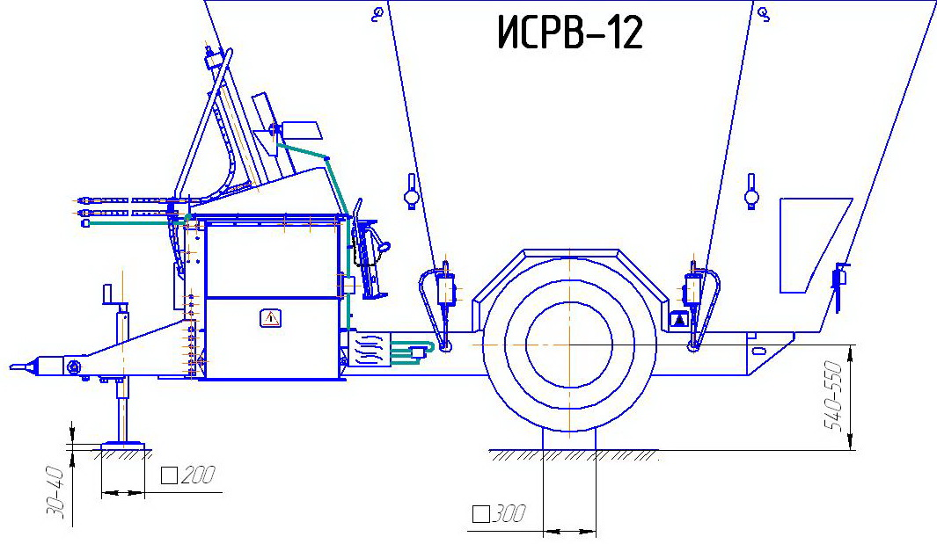

Рисунок 13 – Схема установки смесителя на хранение

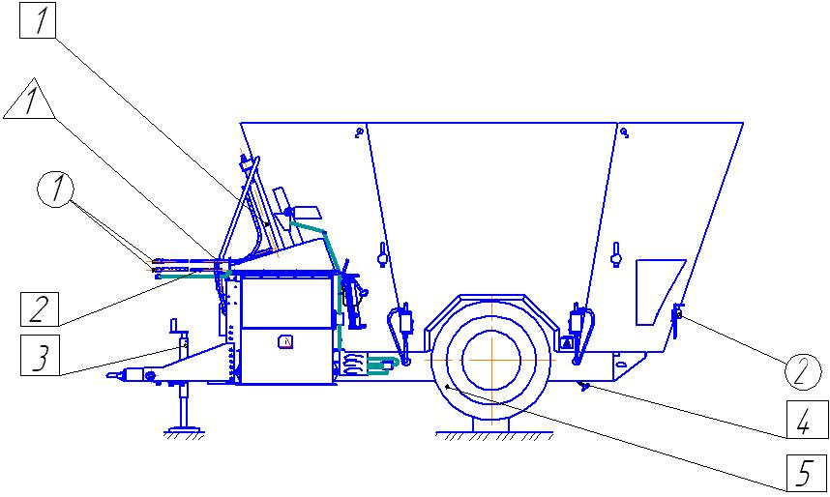

О – составные части, снимаемые для хранения на складе:
1 – шланги передние тормозные и гидравлические;
2 – электрооборудование.
∆ – составные части герметизируемые:
1 – открытые концы трубопроводов.
□ – составные части, покрываемые предохранительными составами:
1 – наружная поверхность штока гидроцилиндра;
2 – гибкие шланги тормозной и гидравлической систем;
3 – винт опоры дышла;
4 – винт стояночного тормоза;
5 – шины.

Рисунок 14 – Схема консервации

10. Комплектность

10.1. Измельчитель-смеситель-раздатчик кормов поставляется потребителю в собранном виде со снятыми составными частями, запасными частями, инструментом и технической документацией, в соответствии с таблицей 7.

Таблица 7 – Комплектность

Обозначение | Наименование | Количество | Обозначение  укладочного или упаковочного места | Примечание
1 | 2 | 3 | 4 | 5
ИСРВ-12.00.00.000 | Измельчитель-смеситель-раздатчик кормов | 1 | 1/2 | Без упаковки
Комплект снятых частей
81R8121CEWR6002 | Вал карданный | 1 | 1/2 | Уложен на выгрузной транспортер
ИСРВ-12.18.00.000 | Устройство сцепное | 1 | 1/2 | Уложено на выгрузной транспортер
 | Рукава высокого давления армированные  ТУ РБ 700091832.014-2003  РВД.12.25.20.1645  РВД.08.21.20.1645 | 2  2 | 2/2  2/2 | Уложены в ящик
КР-10.08.05.000 | Трубопровод дренажный | 1 | 2/2 | То же
 | Шланг 105.069.46.000-01У1  ТУ 23.7.086-025-91 | 1 | 2/2 | –//–

Продолжение таблицы 7
1 | 2 | 3 | 4 | 5
 | Головка соединительная В 105.069.51.000  ТУ 23.118.343-93 | 1 | 2/2  2/2  2/2  2/2  2/2 | Уложена в ящик  То же  –//–  –//–  –//–
ПРТ-10.13.618 | Переходник | 1 | 2/2  2/2  2/2  2/2  2/2 | Уложена в ящик  То же  –//–  –//–  –//–
086СТ-509 | Шайба | 1 | 2/2  2/2  2/2  2/2  2/2 | Уложена в ящик  То же  –//–  –//–  –//–
 | Кольцо 020-025-30-2-4 ГОСТ 18829-73 | 1 | 2/2  2/2  2/2  2/2  2/2 | Уложена в ящик  То же  –//–  –//–  –//–
 | Устройство запорное УЗ036.50БМ-03  ТУ BY 200167257.077-2005 | 4 | 2/2  2/2  2/2  2/2  2/2 | Уложена в ящик  То же  –//–  –//–  –//–
887А-3724039 | Колпак защитный штепсельной вилки (при отсутствии на вилке) | 1 | 2/2  2/2  2/2  2/2  2/2  2/2  2/2  2/2  2/2 | –//–  –//–  –//–  –//–  –//–  –//–  –//–  –//–  –//–
 | Вилка типа 12N ГОСТ 9200-2006 | 1 | 2/2  2/2  2/2  2/2  2/2  2/2  2/2  2/2  2/2 | –//–  –//–  –//–  –//–  –//–  –//–  –//–  –//–  –//–
ИСРВ-12.07.01.000 | Жгут проводов | 1 | 2/2  2/2  2/2  2/2  2/2  2/2  2/2  2/2  2/2 | –//–  –//–  –//–  –//–  –//–  –//–  –//–  –//–  –//–
РЖТ-13.00.001 | Втулка | 1 | 2/2  2/2  2/2  2/2  2/2  2/2  2/2  2/2  2/2 | –//–  –//–  –//–  –//–  –//–  –//–  –//–  –//–  –//–
 | Фонарь освещения номерного знака ФП-131А ГОСТ 6964-72 | 1 | 2/2  2/2  2/2  2/2  2/2  2/2  2/2  2/2  2/2 | –//–  –//–  –//–  –//–  –//–  –//–  –//–  –//–  –//–
 | Световозвращатель  ФП 315 "О"  ТУ 37.003.079-80 или  Световозвращатель  3222.3731 ТУ РБ 05882559.008-95 | 2 | 2/2  2/2  2/2  2/2  2/2  2/2  2/2  2/2  2/2 | –//–  –//–  –//–  –//–  –//–  –//–  –//–  –//–  –//–
 | Световозвращатель  ФП 316 "О"  ТУ 37.003.079-80 или  Световозвращатель  3212.3731 ТУ РБ 05882559.008-95 | 4 | 2/2  2/2  2/2  2/2  2/2  2/2  2/2  2/2  2/2 | –//–  –//–  –//–  –//–  –//–  –//–  –//–  –//–  –//–
 | Световозвращатель  ФП 401 "О"  ТУ 37.003.079-80 или  Световозвращатель  3232.3731  ТУ РБ 05882559.008-95 | 2 | 2/2  2/2  2/2  2/2  2/2  2/2  2/2  2/2  2/2 | –//–  –//–  –//–  –//–  –//–  –//–  –//–  –//–  –//–
 | Фонарь задний многофункциональный 7303.3716  ТУ РБ 600124825.026-2002 | 2 | 2/2  2/2  2/2  2/2  2/2  2/2  2/2  2/2  2/2 | –//–  –//–  –//–  –//–  –//–  –//–  –//–  –//–  –//–

Продолжение таблицы 7
1 | 2 | 3 |  | 4 |  | 5
 | Болты ГОСТ 7798-70 | 3 |  | 2/2  2/2  2/2  2/2 |  | Уложены в ящик  То же  –//–  –//–
 | М6-6gх20.56.019 |  |  |  |  | Уложены в ящик  То же  –//–  –//–
 | М8-6gх25.56.019 | 4 |  |  |  | Уложены в ящик  То же  –//–  –//–
 | Винты ГОСТ 17473-80 |  |  |  |  | Уложены в ящик  То же  –//–  –//–
 | ВМ6-6gх20.56.019 | 20 |  |  |  | Уложены в ящик  То же  –//–  –//–
 | ВМ6-6gх45.56.019 | 2 |  |  |  | Уложены в ящик  То же  –//–  –//–
 | Гайки ГОСТ 5915-70 |  |  | 2/2  2/2  2/2  2/2  2/2 |  | –//–  –//–  –//–  –//–  –//–
 | М6-6Н.6.019 | 26 |  |  |  | –//–  –//–  –//–  –//–  –//–
 | М8-6Н.6.019 | 4 |  |  |  | –//–  –//–  –//–  –//–  –//–
 | Шайбы ГОСТ 6402-70 |  |  |  |  | –//–  –//–  –//–  –//–  –//–
 | 6.65Г.019 | 26 |  |  |  | –//–  –//–  –//–  –//–  –//–
 | 8.65Г.019 | 4 |  |  |  | –//–  –//–  –//–  –//–  –//–
 | Шайба А. 6.02.Ст3.019 ГОСТ 11371-78 | 5 |  |  |  | –//–  –//–  –//–  –//–  –//–
 | Прибор весоизмерительный «Stad 04»  Кабель питания | 1  1 |  | 2/2  2/2 |  | –//–  –//–
Комплект запасных частей
ИСРВ-12.05.02.401 | Планка |  | 4 | 1/2 | Уложен на выгрузной транспортер
ИСРВ-12.02.00.401 | Нож |  | 24 | 2/2 | Уложен в ящик
ИСРВ-12.00.00.604 | Болт срезной |  | 5 | 2/2 | То же
 | Болты DIN 7991 |  |  | 2/2  2/2  2/2  2/2 | –//–  –//–  –//–  –//–
 | М8х25.А4-70 |  | 20 | 2/2  2/2  2/2  2/2
 | М16х50.А4-70 |  | 40 | 2/2  2/2  2/2  2/2
 | Гайка М8 DIN 985 |  | 20 | 2/2  2/2  2/2  2/2
 | Гайка М16 DIN 985 |  | 40 | 2/2  2/2  2/2  2/2

Окончание таблицы 7

1 | 2 | 3 | 4 | 5
Инструмент и принадлежности
086СХ-801 | Ключ торцовый 32 | 1 | 2/2  2/2  2/2  2/2 | Уложен в ящик  То же  –//–  –//–
Н.129.00.808 | Ключ трубчатый В 104  Ключи для винтов с внутренним шестигранником  ГОСТ 11737  7812-0374 Х9 (S=5)  7812-0377 Х9 (S=10) | 1  1  1 | 2/2  2/2  2/2  2/2 | Уложен в ящик  То же  –//–  –//–
Документация
ИСРВ-12.00.00.000 РЭ | Руководство по эксплуатации  Руководство по эксплуатации STAD 04 | 1  1 |  | Уложен в ящик
ИСРВ-12.00.00.000 ПС | Паспорт | 1 |  | То же

11. Транспортирование.

11.1. Смеситель транспортируется в собранном виде железнодорожным или автомобильным транспортом.
На небольшие расстояния (до 30 км) допускается транспортирование трактором класса 1,4 со скоростью не более 12 км/ч.
11.2. Погрузку и выгрузку смесителя рекомендуется производить грузоподъемными средствами с грузозахватными приспособлениями, исключающие повреждение смесителя, согласно ГОСТ 12.3.002-76, ГОСТ 12.3.009-76.
Схема строповки смесителя показана на рисунке 15.
11.3. Крепление смесителя к железнодорожной платформе производится в соответствии с “Техническими условиями погрузки и крепления грузов” (Глава 7 “Размещение и крепление машин на колесном ходу”).

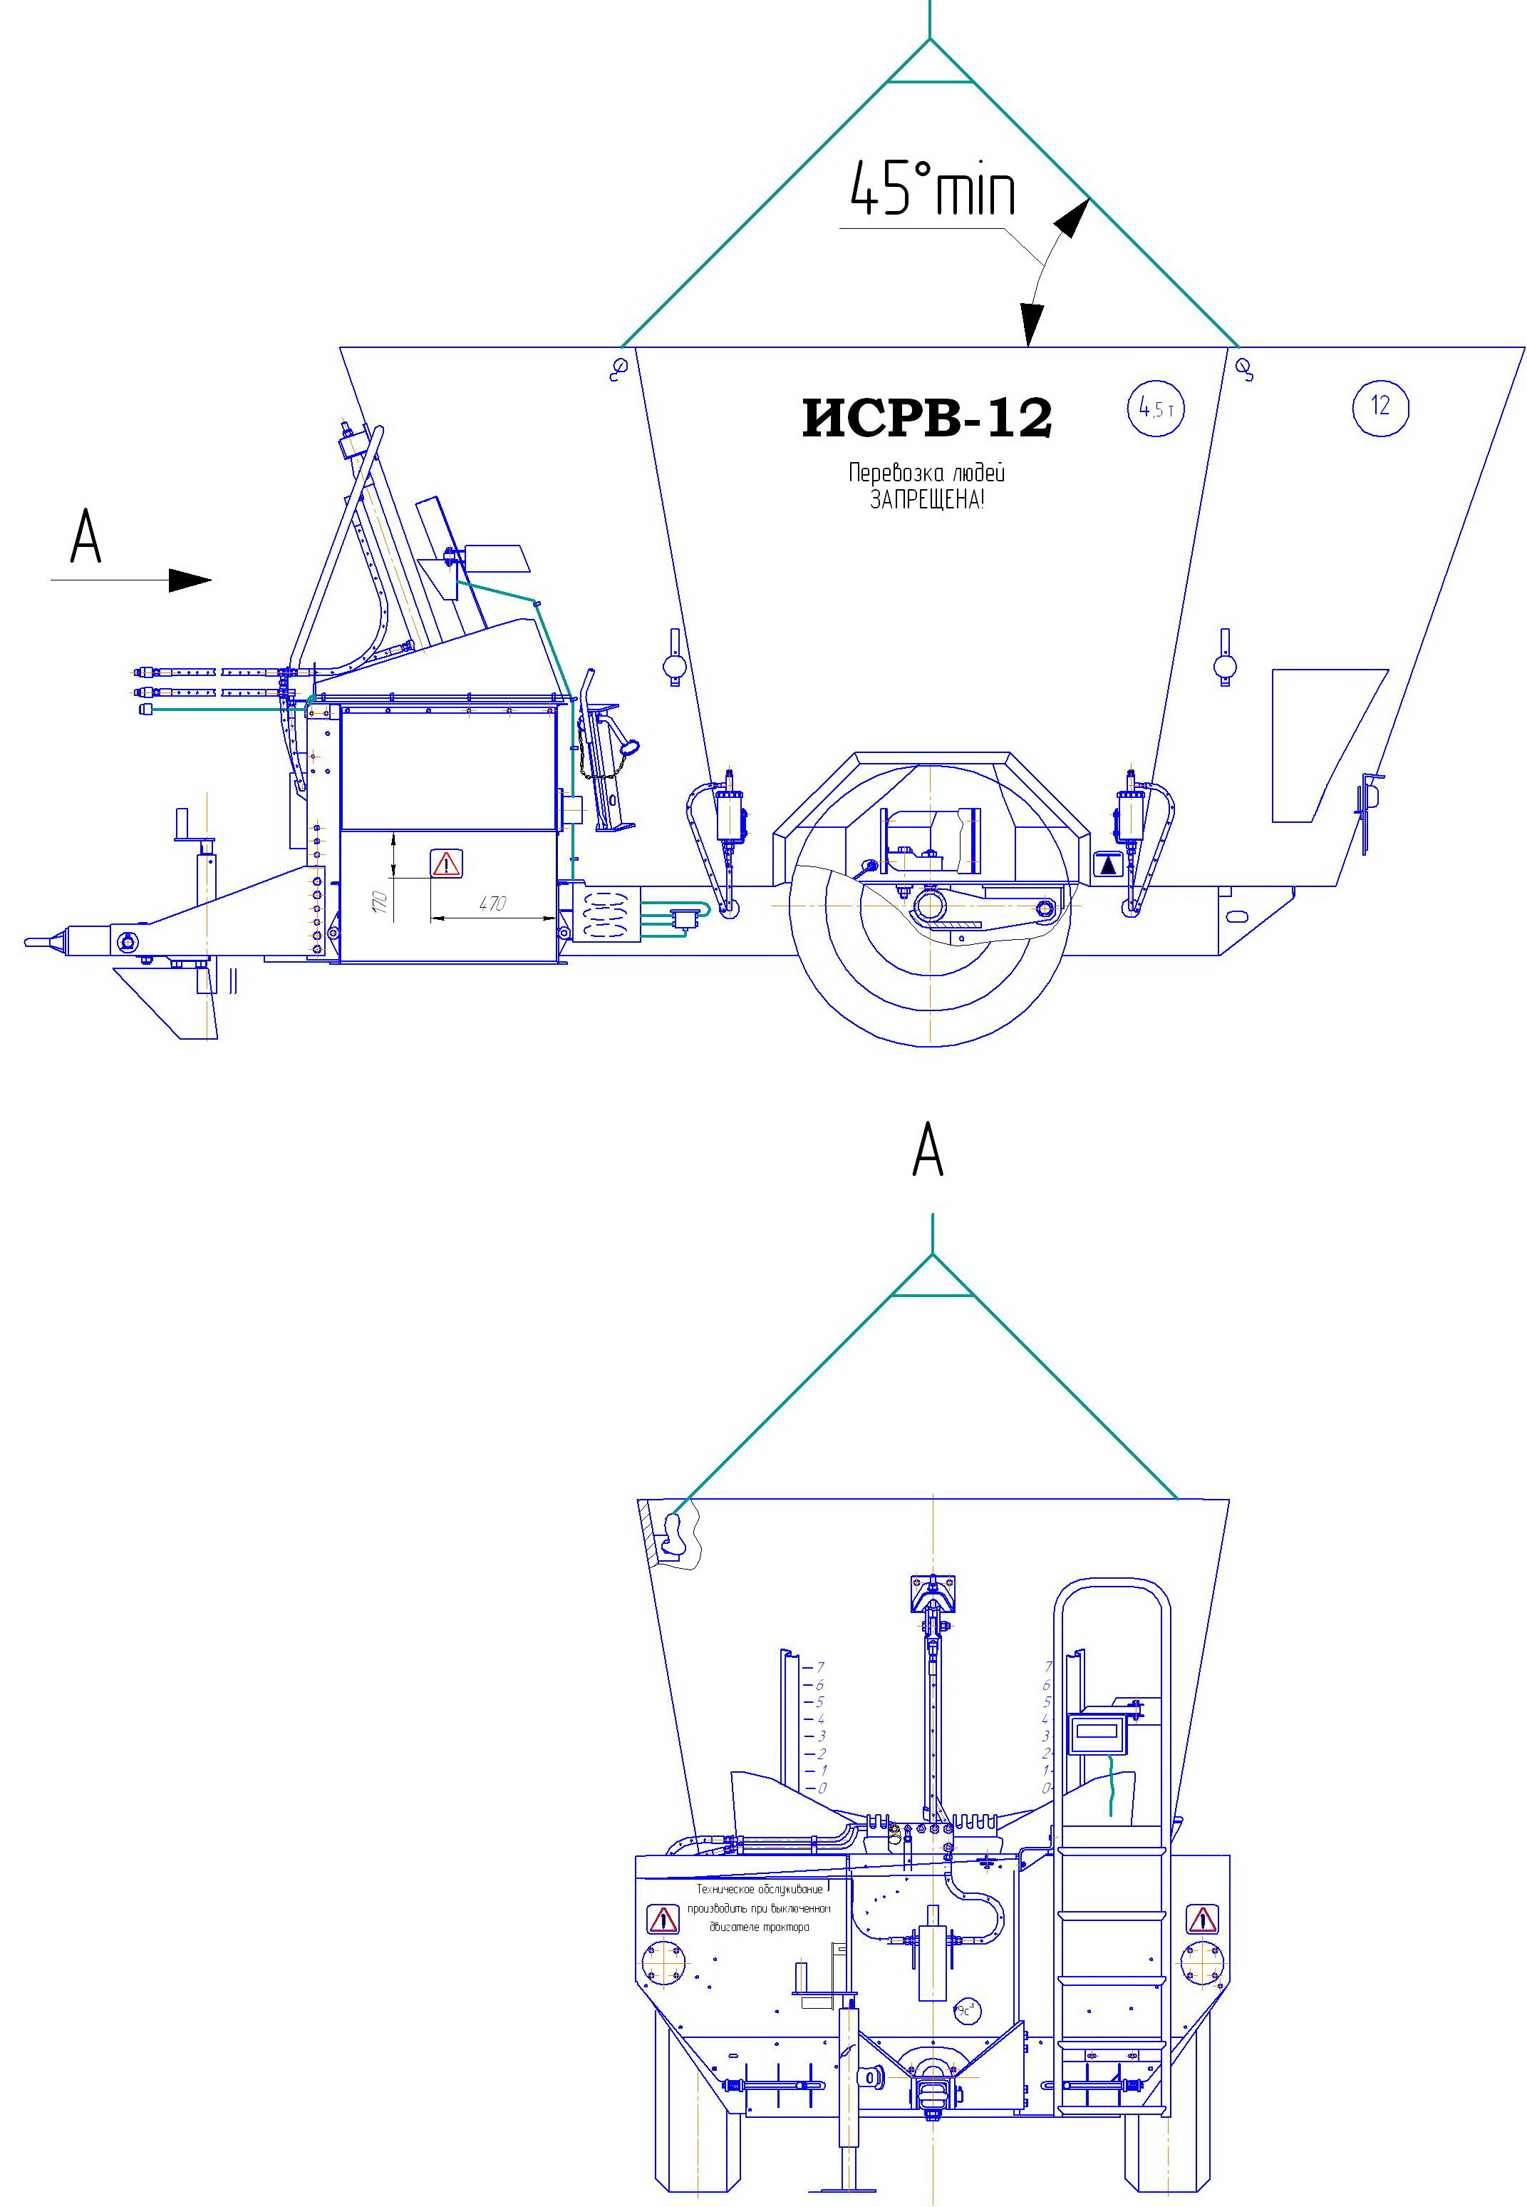

Рисунок 15 – Схема строповки смесителя

13 Утилизация

13.1 Резинотехнические изделия демонтировать и сдать на соответствующую переработку или склад запчастей.
13.2 Масло из редукторов и гидросистемы слить для дальнейшего использования по назначению.
13.3 Произвести демонтаж сборочных единиц, механизмов и деталей смесителя-раздатчика.
13.4 Бункер смесителя-раздатчика демонтировать с применением газосварочного оборудования.

Приложение А

Таблица А.1 – Перечень подшипников качения

Номер позиции на схеме расположения подшипников | Тип подшипников, номер ТУ или ГОСТ | Место установки | Количество подшипников
Номер позиции на схеме расположения подшипников | Тип подшипников, номер ТУ или ГОСТ | Место установки | на сборочную единицу | на изделие в целом
1 | 2 | 3 | 4 | 5
1 | Шариковый радиальный однорядный с защитными шайбами подшипник 1580209К1С17  ТУ 37.006.084-88 | Опора карданного вала | 1 | 1
2 | Шариковый радиальный однорядный с двусторонним уплотнением подшипник 180206 ГОСТ 8882-75 | Ось | 4 | 8
3 | Шариковый радиальный однорядный с защитными шайбами подшипник 1580207  ТУ 37.006.084-88 | Вал | 2 | 2
4 | Роликовый конический однорядный подшипник 7515А  ГОСТ 27365-87 | Ступица колеса | 1 | 2
5 | Роликовый конический однорядный подшипник 7516А  ГОСТ 27365-87 | Ступица колеса | 1 | 2

Приложение Б

СХЕМА РАСПОЛОЖЕНИЯ ПОДШИПНИКОВ

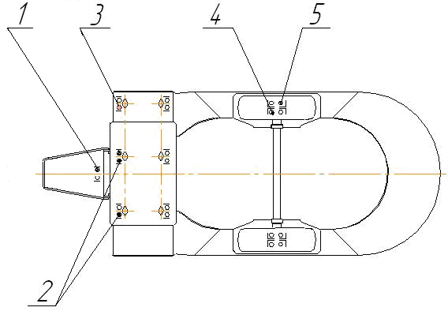

Приложение В

Таблица В.1 – Перечень манжет

Номер позиции на схеме | Тип манжет, ГОСТ | Место установки | Количество манжет
Номер позиции на схеме | Тип манжет, ГОСТ | Место установки | на сборочную единицу | на изделие в целом
1 | Манжета 1.2-95х120-1  ГОСТ 8752-79 | Ступица колеса | 1 | 2

Приложение Г

СХЕМА РАСПОЛОЖЕНИЯ МАНЖЕТ

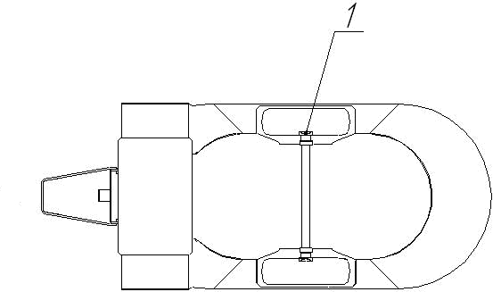

Приложение Д

Таблица Д.1 – Карта смазки

Номер позиции на схеме смазки | Наименование точек смазки | Кол. сборочных единиц в изделии, шт. | Наименование и обозначение марок ГСМ |  | Кол. точек смазки и объем заправки, шт/л | Периодичность смены ГСМ
Номер позиции на схеме смазки | Наименование точек смазки | Кол. сборочных единиц в изделии, шт. | основные | дублирующие | Кол. точек смазки и объем заправки, шт/л | Периодичность смены ГСМ
1 | Редукторы перемешивающих шнеков | 2 | Mill EP 220; Shell Omala 220 | AG1P:B1 asia 220;  BP:Energol GR-HP 220;  Chevron: NL Gear 220;  Castrol: Alpha SP 220;  FINA: Giran 220;  Mobil: Mobilgear 630;  Total: Carter EP 220;  ТАп-15В;  ТСп-15К  ГОСТ 23652-79 | 11 | Залить перед началом эксплуатации.  После первых 100 часов работы и далее один раз в два года
2 | Цепь втулочно- роликовая | 2 | ТАп-15 ГОСТ 23652-79 | ТСп-15К  ГОСТ 23652-79 | 0,3 | 60 ч
3 | Подшипники ступицы колеса | 2 | Литол–24 ГОСТ 21150-87 | Солидол  ГОСТ 4366-76 или  ГОСТ 1033-79 | 0,6 | один раз в год
4 | Телескопическое соединение карданной передачи | 1 | Литол–24 ГОСТ 21150-87 | Солидол  ГОСТ 4366-76 или  ГОСТ 1033-79 | 0,05* | 60 ч*
5 | Пластмассовые подшипники кожухов карданной передачи | 2 | Литол–24 ГОСТ 21150-87 | Солидол  ГОСТ 4366-76 или  ГОСТ 1033-79 | 0,05* | Ежесменно*
6 | Привод стояночного тормоза | 1 | Литол–24 ГОСТ 21150-87 | Солидол  ГОСТ 4366-76 или  ГОСТ 1033-79 | 0,05 | Сезонная
7 | Опора дышла | 1 | Литол–24 ГОСТ 21150-87 | Солидол  ГОСТ 4366-76 или  ГОСТ 1033-79 | 0,05 | Сезонная
8 | Вал разжимного кулака тормоза | 2 | Литол–24 ГОСТ 21150-87 | Солидол  ГОСТ 4366-76 или  ГОСТ 1033-79 | 0,05 | Сезонная
9 | Червячная пара регулировочного рычага тормоза | 2 | Литол–24 ГОСТ 21150-87 | Солидол  ГОСТ 4366-76 или  ГОСТ 1033-79 | 0,07 | Сезонная
* при наличии руководства по эксплуатации или таблички на карданном валу соблюдать установленные в них нормы и периодичность

Приложение Е

СХЕМА СМАЗКИ

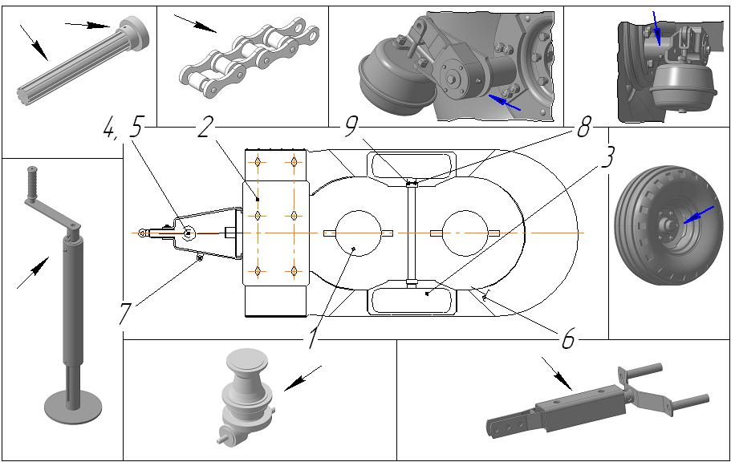

Приложение Ж

ДАННЫЕ ПО ДИАГНОСТИРОВАНИЮ
Наименование
Ход штока тормозных камер, мм | 25-40
Разность хода штока тормозных камер, мм, не более | 8
Момент затяжки гаек колеса, Нм | 300-360
Давление в шинах, МПа | 0,82±0,02
Лист регистрации изменений
Изм. | Номера листов (страниц) |  |  |  | Всего листов (страниц) в документе | №  документа | Входящий № сопроводительного документа и дата | Подпись | Дата
Изм. | измененных | замененных | новых | аннулированных

